Министерство образования и науки российской федерации

МИРЭА-Российский технологический университет

Е.В. Волчкова, О.В. Чернышова

Получение и исследование ультрадисперсных материалов на основе редких и платиновых металлов

учебно-методическое пособие

Москва — 2021

УДК 669+66.0

ББК Г814+Г816+Г812

В 67

Волчкова Е.В. Получение и исследование ультрадисперсных материалов на основе редких и платиновых металлов [Электронный ресурс]: Учебно-методическое пособие. / Волчкова  Е.В., Чернышова О.В. — М.: МИРЭА-Российский технологический университет (РТУ-МИРЭА), 2021. — 1 электрон. опт. диск (CD-ROM)

Учебно-методическое пособие предназначено для студентов 1 и 2 курса магистратуры по направлению подготовки 18.04.01 «Химическая технология редких и благородных металлов». Является дополнением к читаемым курсам «Методы получения ультрадисперсных материалов на основе редких и платиновых металлов» и «Технология получения покрытий редких и платиновых металлов». Содержит практические (лабораторные) работы по методам получия и исследования систем, содержащих ультрадисперсные частицы. Каждая лабораторная работа включает теоретическую, методическую и практические части. После каждой работы имеется список вопросов по теме работы для самопроверки освоения материала.

Учебно-методическое пособие издается в авторской редакции.

Авторы: Волчкова Елена Владимировна, Чернышова Оксана Витальевна

Рецензенты:

Копылова Елена Васильевна, к.х.н., доцент, Физико-технологический институт, кафедра метрологии и стандартизации, МИРЭА-Российский технологический университет

Фадеева Инна Вилоровна, в.н.с., к.х.н. ИМЕТ РАН

Минимальные системные требования:

Наличие операционной системы Windows, поддерживаемой производителем.

Наличие свободного места в оперативной памяти не менее 128 Мб.

Наличие свободного места в памяти хранения (на жестком диске) не менее 30 Мб.

Наличие интерфейса ввода информации.

Дополнительные программные средства: программа для чтения pdf-файлов (Adobe Reader).

Подписано к использованию по решению Редакционно-издательского совета

МИРЭА – Российского технологического университета от ___ __________ 2021 г.

Объем ___ Мб

Тираж 10

©Волчкова Е.В., Чернышова О.В., 2021

©МИРЭА-Российский технологический университет, 2021

**Оглавление**

ВВЕДЕНИЕ 4

КРАТКИЙ ОБЗОР МЕТОДОВ ИССЛЕДОВАНИЯ МАТЕРИАЛОВ 5

1. ЛАБОРАТОРНАЯ РАБОТА «ВЛИЯНИЕ УСЛОВИЙ ПОЛУЧЕНИЯ (ПРИРОДА ПРЕДШЕСТВЕННИКА, УСЛОВИЯ СИНТЕЗА) НА ФОРМУ И СОСТАВ ЧАСТИЦ ОКСИДОВ ЦИНКА 8

2. ЛАБОРАТОРНАЯ РАБОТА «ВЛИЯНИЕ УСЛОВИЙ ПОЛУЧЕНИЯ (ПРИРОДА ПРЕДШЕСТВЕННИКА, УСЛОВИЯ СИНТЕЗА) НА ФОРМУ И СОСТАВ ЧАСТИЦ ОКСИДОВ КОБАЛЬТА» 20

3. ЛАБОРАТОРНАЯ РАБОТА «ПОЛУЧЕНИЕ УЛЬТРАДИСПЕРСНЫХ ЧАСТИЦ С ИСПОЛЬЗОВАНИЕМ ФИЗИЧЕСКИХ ВОЗДЕЙСТВИЙ» 31

4. ЛАБОРАТОРНАЯ РАБОТА «ВЛИЯНИЕ УСЛОВИЙ ПОЛУЧЕНИЯ (СОСТАВ РАСТВОРА, ТЕМПЕРАТУРА) НА РАЗМЕР ЧАСТИЦ СЕРЕБРА» 36

5. ЛАБОРАТОРНАЯ РАБОТА «ИЗУЧЕНИЕ КИНЕТИКИ ОСАЖДЕНИЯ ТВЕРДОЙ ФАЗЫ CdS В УСЛОВИЯХ САМОПРОИЗВОЛЬНОГО ЗАРОЖДЕНИЯ. ОПРЕДЕЛЕНИЕ ЭНЕРГИИ АКТИВАЦИИ ПРОЦЕССА» 42

6. ЛАБОРАТОРНАЯ РАБОТА «ГИДРОХИМИЧЕСКОЕ ОСАЖДЕНИЕ ТОНКИХ ПЛЕНОК CuS И Cu2S 49

ИСПОЛЬЗОВАННЫЕ ИСТОЧНИКИ 68

СВЕДЕНИЯ ОБ АВТОРАХ 70

# ВВЕДЕНИЕ

Мы привыкли, что в своей жизни окружены разнообразными устройствами, материалами и изделиями, которые обеспечивают наш комфорт, возможность передвижения, передачу информации, лечение и т.д. В создании такого рода устройств/материалов можно выделить несколько тенденций:

во-первых, наблюдается усложнение устройств по составу, по действиям, по скоростям отклика и т.п. (комплексные и/или многослойные составы);

во-вторых, наблюдается минимизация размеров и, нередко, требуется уменьшение веса изделий;

в-третьих, стараются снижать количество дорогостоящих веществ в составе изделия и материала, что связано с экономическими и экологическими аспектами. Однако, работа многих современных материалов невозможна без наличия в них редких и благородных металлов. Поэтому для будущих профессионалов в химической технологии редких и благородных металлов, материаловедении необходимы знания и умения по химии этих элементов, технологии их получения и основам/ навыкам получения материалов, в том числе ультрадисперсных.

Предлагаемый практикум предназначен для студентов магистратуры по направлению подготовки 18.04.01 «Химическая технология редких и благородных металлов». Также он может быть полезен обучающимся по направлению «Материаловедение». В пособии приводятся различные методы получения ультрадисперсных частиц и методы исследования частиц и материалов. Проведение данных лабораторных работ закрепит теоретически знания, получаемые в курсе «Методы получения ультрадисперсных материалов на основе редких и платиновых металлов». Расположенные после каждой работы вопросы позволят обучающемуся и преподавателю проверить уровень усвоения материала.

Целью данного пособия является закрепление лекционного и семинарского материала, экспериментальное подтверждение и проверка основных теоретических положений, касающихся методов получения и модификации ультрадисперсных объектов; формирование навыков синтеза и исследования ультрадисперсных частиц и материалов, а также выработка определенных умений и навыков, связанных с подготовкой экспериментальной установки, выбором методик и режимов проведения химических процессов. Учитывая быстрое изменение приоритетов в мировой научной практике, объекты синтеза и исследования могут отличаться от приведенных в содержании при сохранении методической основы выполнения задачи.

# КРАТКИЙ ОБЗОР МЕТОДОВ ИССЛЕДОВАНИЯ МАТЕРИАЛОВ

Для определения морфологии, фазового и элементного состава, размера частиц используют совокупность методов. Наиболее распространенными являются: метод РФА – позволяет оценить фазовый состав вещества, различные микроскопы: растровый электронный микроскоп (SEM), просвечивающий электронный микроскоп (ПЭМ), также используют метод атомно-силовая микроскопии (АСМ) и рентгено-фотоэлектронной спектроскопии (XPS), также стоит отметить методы катодолюминесценции (КЛ).

**Дифракция рентгеновских лучей** (РФА):

Обычно рентгеновские лучи представляют собой электромагнитное излучение с длиной волны 1 Å, занимающее промежуточное положение между ультрафиолетовой областью спектра и гамма-лучами. Это неразрушающий аналитический метод, позволяющий определить фазовый состав полученных веществ. Важно отметить, что более 90 % твердых материалов в природе являются кристаллическими, и каждый кристалл имеет уникальную картину дифракции рентгеновских лучей, которая используется для идентификации материала. Взаимодействие рентгеновских лучей луч с кристаллом приводит к дифракционной картине, по которой можно идентифицировать материал и определить фазовый состав. Подробнее об этом методе вы можете посмотреть в пособии из списка «рекомендуемые источники для самостоятельного изучения».

**Растровый электронный микроскоп (СЭМ)**

Сканирующий электронный микроскоп (СЭМ) - один из важнейших инструментов для изучения внешнего вида выращенных наноструктур. Помогает анализировать различные параметры, такие как качество, форма, плотность, диаметр, толщина, длина и ориентация исходных наноструктур. СЭМ относится к семейству микроскопов, но он использует пучок электронов вместо света, чтобы создать изображение. Пучок электронов проходит через электромагнитные линзы и ударяется о поверхность образца. Бомбардировка электронами не вызывает повреждений образцов. В детектор попадают вторичные/ обратно рассеянные электроны, детектор преобразует их в сигнал. Этот сигнал попадает в качестве изображения на экран.

**Просвечивающий электронный микроскоп (**ПЭМ**)**

Просвечивающий электронный микроскоп (ПЭМ) также принадлежит к семейству электронных микроскопов. Просвечивающая электронная микроскопия предполагает изучение тонких образцов с помощью пучка электронов (с относительно высокой энергии около 200 кэВ), проходящих сквозь них и взаимодействующих с ними. Электроны, прошедшие сквозь образец, фокусируются на устройстве формирования изображения: флюоресцентном экране, фотопластинке или сенсоре ПЗС-камеры. Благодаря меньшей чем у света длине волны электронов, ПЭМ позволяет изучать образцы с разрешением в десятки тысяч раз превосходящим разрешение самого совершенного светооптического микроскопа. С помощью ПЭМ возможно изучение объектов даже на атомарном уровне. ПЭМ является одним из основных методов исследования в целом ряде прикладных областей: физике, биологии, материаловедении и т.д. Этот метод позволяет получить различную информацию, включая химический состав, информацию о структуре кристалла / поверхности и изображения с разрешением до нескольких ангстрем. По сравнению с СЭМ, ПЭМ является многоцелевым и имеет значительно улучшенное увеличение и разрешение. Но, в отличие от СЭМ, у ПЭМ есть и недостатки, которые необходимо указать:

- Это деструктивная техника.

- Анализ занимает много времени (требуется время, чтобы подготовить образец).

- Предоставляет только местную информацию.

- Относительно сложен в эксплуатации.

**Атомно-силовой микроскоп** (АСМ):

Атомно-силовой микроскоп (АСМ) - это инструмент для определения характеристик, который используется для визуализации, измерения и манипулирования образцами в наномасштабе. Уточним примечательные особенности AFM.

- Это неразрушающий метод.

- Позволяет получать объемное изображение.

- Не требуется специальная подготовка образца.

- Измерения можно проводить при комнатной температуре.

- Могут быть исследованы как твердые и мягкие, проводящие и непроводящие образцы.

Работа АСМ зависит от кремниевого кантилевера с острым платиновым наконечником. Когда этот наконечник приближается к поверхности образца, кантилевер отклоняется из-за действия Ван-дер-Ваальсовых сил и лазер отвечает за регистрацию величины отклонения.

**Метод светодинамического рассеяния**

Для измерения размеров ультрадисперсных частиц в растворах (золях) используется метод динамического рассеяния света (ДРС). Данный метод позволяет определить коэффициент диффузии дисперсных частиц в жидкости путем анализа корреляционной функции флуктуаций интенсивности рассеянного света. Далее, из коэффициента диффузии рассчитывается радиус наночастиц.

# ЛАБОРАТОРНАЯ РАБОТА «ВЛИЯНИЕ УСЛОВИЙ ПОЛУЧЕНИЯ (ПРИРОДА ПРЕДШЕСТВЕННИКА, УСЛОВИЯ СИНТЕЗА) НА ФОРМУ И СОСТАВ ЧАСТИЦ ОКСИДОВ ЦИНКА

* 1. Вводная часть

Наноматериалы на основе порошков оксидов металлов находятся на передовом крае исследований из-за их уникальных свойств и обширного применения в различных областях, включая электронику, пьезоэлектричество, оптоэлектронику, биодатчики, катализ и т.д. В данном пособии мы рассмотрим получение оксидов цинка (ZnO), оксида кобальта(II,III) (Co3O4).

**Оксид цинка (ZnO):**

ZnO как минерал цинкит присутствует в земной коре, само соединение широко используется в качестве добавки в различные продукты, такие как резина, керамика, пигменты, цемент, герметики, пластик и краска. ZnO также является перспективным материалом для биомедицинского применения, поскольку это биобезопасный материал. ZnO является прямозонным полупроводником и пьезоэлектриком, при этом для него характерна широкая запрещенная зоны (3,37 эВ)*.* Широкая запрещенная зона отвечает за такие существенные особенности электронных/оптоэлектронных устройств как минимальный электронный шум, способность поддерживать высокое напряжение пробоя, способность работать на высокой мощности и способность адаптироваться к огромному количеству внутренних дефектов. С другой стороны, бόльшая величина энергии связи экситона (60 мэВ), чем тепловой энергии (25 мэВ) при температуре окружающей среды, отвечает за стабильную рекомбинацию электронно-дырочных пар, что обусловливает эффективное люминесцентное поведение ZnO.

ZnO обладает следующим комплексом свойств: фотопроводимость при облучении ближним УФ излучением, пьезоэлектричество и пироэлектричество, биосовместимость, относительная биобезопасность / экологичность, незначительная токсичность, повышенная чувствительность, простой синтез и низкая стоимость, которые выделяют этот материал сред других полупроводников. Также оксид цинка уникален тем, что сочетает как полупроводниковые, так и пьезоэлектрические свойства, которые открывают путь для ряда применений в устройствах для сбора энергии.

Рассмотрим некоторые особенности кристаллической структуры оксида цинка и взаимосвязь структуры и пьезоэлектрических, механических, оптических и электрические характеристик ZnO.

Соединение ZnO имеет три типа кристаллических структур: вюрцит (ZnS), цинковая обманка (ZnS) и NaCl. Среди них термодинамически стабильная фаза при комнатной температуре – это кристаллическая структура вюрцита, мы будем в данной работе говорить именно о ней. Структурный тип вюрцита имеет гексагональную ячейку, пространственная группу- P63mc (рисунок 1).

|  |
| --- |
|  |

*Рисунок 1. Решетка вюрцита [1]*

Структура вюрцита нецентросимметрична (т.е. не имеет инверсионной симметрии). Благодаря этому кристаллы с кристаллической структурой вюрцита могут (и обычно обладают) такими свойствами, как пьезоэлектричество и пироэлектричество, которые отсутствуют у центросимметричных кристаллов. Связь цинка и кислорода в данном соединении носит разный характер: в одном из направлений – преимущественно полярный ковалентный, а в другом направлении – ионный. Поэтому ZnO можно рассматривать как ковалентное, так и ионное соединение.

**Пьезоэлектрические свойства**: ZnO - перспективный пьезоэлектрический материал, поскольку он показывает эффективное накопление зарядов при приложении к нему механического воздействия. Полярность кристалла ZnO определяется его структурой. Можно сказать, что пьезоэлектрические свойства появляются благодаря поляризации тетраэдрически координированных блоков. В принципе, пьезоэлектрический эффект преобразует приложенное механическое напряжение в электрическое напряжение или наоборот. Первый процесс называется прямым пьезоэлектрическим эффектом, а другой называется обратным или непрямым пьезоэлектрическим эффектом. В прямом процессе: к материалу прилагается механическое воздействие для создания в нем деформации, которая генерирует заряды на поверхности материала из-за электрической поляризации, и, в результате, появляется сигнал выходного напряжения. И наоборот, при обратном пьезоэлектрическом эффекте внешнее напряжение вызывает деформацию в материале.

**Механические свойства**: Поскольку ZnO широко используется при разработке пьезоэлектрических наноустройств, поэтому очень важно хорошо понимать механическую стабильность и надежность наноструктур вещества. Механическая характеристика включает такие параметры, как твердость, жесткость, ударная вязкость, предел текучести, пьезоэлектрические характеристики; модули Юнга, а также адгезия к подложке и др. Подробно останавливаться на этих свойствах не будем.

**Оптические свойства**: ZnO является люминесцентным веществом. Оптические свойства в значительной степени зависят от внутренних и внешних дефектов, присутствующих в кристаллической структуре, и можно регулировать оптические/электрические свойства, варьируя природу и количество дефектов. Собственные дефекты – это чаще всего вакансии, примесные дефекты - это наличие примесных атомов или ионов. ZnO имеет два вида наиболее распространенных собственных дефектов: кислородные вакансии и вакансии катионов цинка.

## Рассмотрим перспективные области применения оксида цинка. В 21 веке остро встали две взаимосвязанные проблемы: энергетические и экологические. Высокое энергетическое потребление приводит к большому расходу ископаемого топлива, а в свою очередь, его сгорание влечет образование большого количества газа CO2, который выбрасывается в атмосферу.

Эти природные ресурсы на Земле ограничены и не могут быть восстановлены за короткий период времени, поэтому необходимо разрабатывать альтернативные (без использования углеводородсодержащего сырья) способы получения энергии. Можно выделить три подхода:

- Переход от ископаемого топлива к возобновляемым источникам энергии.

- Поиски неиспользованной энергии из окружающей среды для питания небольших электронных устройств.

- Повышение КПД устройств и усовершенствование способов хранения и запасания энергии.

В качестве примера рассмотрим прогноз использования энергии (рис. 2):

Во-первых, наблюдается снижение использования газа, нефти и угля, а потребление из возобновляемых источников энергии возрастает.

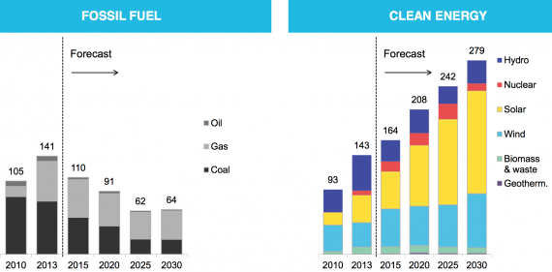

*Рисунок 2. Прогноз использования различных видов энергии [2]*

Цена ветровой и солнечной энергии продолжает падать, и во многих странах теперь даже сравнилась или дешевле сетевой электроэнергии. По данным Международного энергетического агентства, к 2050 году солнечная энергетика станет основным источником электроэнергии, хотя на сегодняшний день составляет менее 1 % рынка.

Подходя к выбору не дорогих энергетических ресурсов, стоит отметить, что критерием выбора должна быть не только дешевизна, но и их неисчерпаемость, экологическая безопасность. Мировые запасы нефти, угля и газа когда-нибудь закончатся. Атомная энергия теряет свою привлекательность и уже не является самой дешевой и безопасной. Остается не так уж много источников энергии на планете, которые известны на сегодняшний момент и их эксплуатация ведется с тем или иным успехов в мире.

Коротко обсудим различные виды энергоресурсов.

**Атомная энергия.** Истинная стоимость атомной энергии является намного выше, чем обычно считают. Относительная дороговизна атомной энергии кроется в рисках загрязнения окружающей среды и ядерного катаклизма наподобие Чернобыля и Фукусимы.

**Уголь и другие ископаемые виды топлива.** Истинная цена больше в два раза, по сравнению с официально заявляемыми данными. Так как должна включать сумму издержек на здравоохранение, охрану окружающей среды, удорожание работ при добыче нефти и угля.

**Гидроэнергия.** Пока гидроэлектростанции, особенно крупные, являются более дешевым источником энергии из всех традиционных источников. Но, главным недостатком гидроэнергетики является огромная капиталоемкость строительства. Кроме того, недостатками являются: удаленность гидростанций от потребителей, ощутимое нарушение рельефа местности и экосистемы в месте возведения станции. Построить ГЭС можно не везде.

**Энергия Солнца.** Солнечная энергия, хоть и неисчерпаемая, однако все еще обходится дорого. Все потому, что стоимость производства панелей еще достаточное дорогая. Обычно средняя стоимость единицы солнечной энергии колеблется от 0,19 до 0,25 долларов США за 1 КВт·час.

**Энергия ветра.** Неисчерпаемым и дешевым источником энергии на планете является энергии ветра. 1 КВт·час энергии ветра дешевле работы угольной электростанции со всеми ее дополнительными расходами. На планете уже действует много ветряных электростанций. Мировым лидером в ветроэнергетике является, разумеется, Китай. Там находится каждый второй генератор из всех вновь сооруженных ветрогенераторов в мире. Однако пока эти ветряные электростанции покрывают только 3% потребности страны в энергии. Среди стран Евросоюза больше всего самую дешевую энергию используют Германия, Дания и Испания.

Таким образом, самым дешевым источником энергии на планете является ветер, а затем солнце [3]*.*

Существует широкий спектр подходов для поиска экологически чистых альтернативных источников энергии. При этом можно решать задачи крупного масштаба, а также и малого. К большим масштабам можно отнести, кроме хорошо известного использования энергетических ресурсов (нефть, гидроэнергия, природный газ, атомная энергия), ведутся активные разработки в области изучения альтернативных источников энергии, таких как солнечная, геотермальная, биомасса, ветер и водород.

К меньшим масштабам можно отнести актуальные разработки автономных наносистем, способных аккумулировать энергию из окружающей среды и работать без проводов, удаленно и независимо от бесперебойности основного энергоснабжения. Поэтому одна из целей технологий, использующих объекты ультрадисперсного/нанометрового размера - построить автономные наносистемы сверхмалого размера, обладающих сверхчувствительностью, необычайной многофункциональностью и чрезвычайно низким энергопотреблением. Энергию надо уметь запасать и энергию надо уметь добывать: Для хранения энергии и использования в качестве источника питания годится всем известное устройство – аккумулятор. Основными ключевыми моментами являются размер, вес, токсичность используемого материала и срок службы батареи.

Следующий подход заключается в извлечении энергии из окружающей среды путем преобразования механической, химической или тепловой энергия в электричество. Результирующая энергия, полученная от окружающей среды, должна быть достаточна для питания системы. В этом плане, автономная наносистема, получающая энергию из окружающей среды, является привлекательной. Использование наноустройств, ультрадисперсных частиц способствует также уменьшению размер и веса системы.

Один из вариантов получения энергии основан на использовании недорогих полупроводниковых пьезоэлектрических материалов, которые способны преобразовать механическую энергию в электрическую. Наноструктурированные материалы, содержащие, например, частицы ZnO, GaN, CdS и, возможно, ZnS, могут играть роль важную роль в решении проблем, связанных с новыми устойчивыми и возобновляемыми источниками энергии. Особенно интересны оксидные наноструктуры с бесконечным разнообразием структурных мотивов и разнообразных морфологических особенностей, которые демонстрируют уникальные поверхностные свойства для устройств сбора, преобразования и хранения энергии.

Особое внимание в последние десятилетия привлекают высокодисперсные формы ZnO в виде наночастиц, стержней, пленок; композиционные материалы металл/оксид и, в частности, Ag/ZnO, представляющие интерес как функциональные электроконтактные материалы. Пленки ZnO со следующими характеристиками: толщина 300-500 нм, кристаллов размером 0,23-0,83 мкм обладают оптическим коэффициентом пропускания – около 80-90 % в ближнем УФ, видимом свете и ближнем ИК, ширина запрещенной зоны – 3,20-3,25 эВ. У этих пленок наблюдается низкое значение удельного сопротивления – 10 2 Ом⋅см, что весьма желательно для электротехнического применения оксида. Обычно таких результатов достигают допированием ZnO элементами III и IV групп; например, удельное сопротивление пленок оксида цинка с содержанием 1 % SnO2 составляет 1,2·10-2 Ом·см, добавление 1,8% Al2O3 уменьшает это значение до 8,5·10-5 Ом⋅см, а 4% Ga2O3 – до 5,5·10-5 Ом⋅см. На электрические свойства оксида цинка влияет ряд параметров: плотность, размеры зерен, морфология, дефектность структуры и т.д., поэтому значительную роль играет предыстория образца, в частности условия получения ZnO.

Известен ряд методов получения высокодисперсного оксида цинка, включая пиролиз аэрозолей, газофазное осаждение и т.д., но наиболее распространенным способом является химическое осаждение термически нестабильных соединений из растворов с дальнейшим их разложением. Такие методы основаны на синтезе из водных или неводных систем высокодисперсных осадков солей, гидроксида или непосредственно оксида цинка и обеспечивают возможность получения дисперсных форм ZnO с контролируемыми размерами зерен.

Широкое использование в производстве высокодисперсных форм многих оксидов металлов нашел метод термолиза соответствующего гидроксида, предварительно химически осажденного из раствора. В частности, применяют методы осаждения Zn(OH)2 из щелочных растворов, основанные на полном или частичном гидролизе солей цинка. Гидроксид цинка при этом выделяется в виде белого, аморфного осадка с переменным содержанием воды, скорость дальнейшей кристаллизации которого зависит не только от условий, но и от природы соли, из раствора которой проводят осаждение. Гидроксид цинка имеет несколько кристаллических модификаций, из которых стабильна лишь ε-Zn(OH)2, в которую и превращаются все остальные менее устойчивые модификации. Продукт, высушенный при 313-323 К, отвечает формуле Zn(OH)2. При нагревании до 398 К и выше начинает терять воду с разложением до оксида цинка: Zn(OH)2 = ZnO + H2O. В целом, разложение Zn(OH)2 лежит в интервале 373-523 К.

Цель работы - установление влияния условий получения (природа предшественника) на форму и состав частиц оксидов цинка

1.2 Экспериментальная часть

Реагенты, используемые в работе

* Ацетат цинка - Zn(CH3COO)2·2H2O;
* Сульфат ZnSO4⋅7H2O;
* Хлорид цинка ZnCl2;
* Zn(NO3)2·6H2O;
* этилендиамин;
* гексаметилентетрамин (C6H12N4);
* гидрат аммиака NH3·H2O 2 М раствор;
* гидроксид натрия NaOH;
* стеклянные подложки;
* текстильные подложки;
* бумага;
* алюминиевая фольга.

**Опыт 1:**

К раствору ацетата цинка (1 моль/л) добавлять при перемешивании на магнитной мешалке раствор аммиака (2 моль/л) до достижения рН 8 (контролировать либо по лакмусовой бумаге, либо с использованием рН метра). Температура процесса 313-323 К. Отделить продукт реакции и высушить в сушильном шкафу при температуре 40 °С до постоянной массы. Массу высушенного вещества внести в таблицу. Рассмотреть продукт в оптический микроскоп. Описать продукт синтеза. Высушенный продукт отдать на РФА. Провести фазовый анализ вещества. Результаты опыта внести в таблицу 1.1.

Провести исследование термической устойчивости продукта с использованием дериватографа Q – 1500 D (скорость нагрева 10 °С/мин, до 500 °С).

На основании термограммы выбрать температурный режим прокаливания вещества. Провести изотермическую термообработку вещества в течение 2 часов при выбранной температуре. Вещество также отдать на РФА. Полученную дифрактограмму проанализировать. Определить размер частиц с помощью метода светодинамического рассеяния. Проанализировать распределение частиц по размерам.

Получить у преподавателя фотографию продукта термообработки и изучить ее.

В лабораторном журнале должны быть приведены:

-Описание синтеза;

-Дифрактограмма продукта синтеза и фазовый состав, полученный на основании ее обработки;

- Дифрактограмма продукта термолиза и синтеза и фазовый состав, полученный на основании ее обработки;

-Термограмма и ее описание, включая общую потерю массы, описание кривой потери массы и кривой DTA. Полученные результаты сопоставить с литературными данными;

- Описание термообработки: масса исходная, масса конечная, потеря массы в мг и в %;

-Фотография продукта термообработки и описание морфологии порошка;

- Распределение по размерам продукта термолиза.

Все результаты должны быть сведены в таблицу 1.1. Сделать выводы по работе.

**Опыт 2**

К раствору хлорида цинка (1 М) медленно приливают этилендиамин при 353 К. Наблюдают образование кристаллов моногидрата гидроксохлорида цинка (Zn5(OH)8Cl2∙H2O). Кристаллы отделить, высушить при 40 °С до постоянной массы. Массу высушенного вещества внести в таблицу. Рассмотреть продукт в микроскоп и описать морфологию кристаллов. Высушенный продукт отдать на РФА. Провести фазовый анализ вещества. Результаты опыта внести в табл. 1.1.

Таблица 1.1. Обобщение результатов синтеза частиц ZnO

|  |  |  |  |  |  |  |
| --- | --- | --- | --- | --- | --- | --- |
| Опыт № | Визуальные наблюдения при синтезе | Масса продукта | Описание внешнего вида | Фазовый анализ  продукта синтеза | Фазовый анализ  Продукта термообработки | Выводы/Примечания |
| 1 |  |  |  |  |  |  |
| 2 |  |  |  |  | - |  |

Провести исследование термической устойчивости продукта с использованием дериватографа Q – 1500 D (скорость нагрева 10 °С/мин, до 500 °С). На основании термограммы выбрать температурный режим прокаливания вещества. Провести изотермическую термообработку вещества в течение 2 часов при выбранной температуре. Вещество также отдать на РФА. Полученную дифрактограмму проанализировать. Продукт термолиза исследовать методом светодинамического рассеяния. Проанализировать распределение частиц по размерам. Продукт рассмотреть в оптический микроскоп. Результат наблюдения занести в лабораторный журнал.

Описать взаимодействие хлорида цинка и этилендиамина. Объяснить, почему образуется в данном процессе не образуется гидроксид цинка.

В лабораторном журнале должны быть приведены:

-Описание синтеза;

-Дифрактограмма продукта синтеза и фазовый состав, полученный на основании ее обработки;

-Описание морфологии продукта синтеза;

-РФА продукта и подтверждение фазового состава;

-Термограмма и ее описание, включая общую потерю массы, описание кривой потери массы и кривой DTA. Полученные результаты сопоставить с литературными данными;

- Описание термообработки: масса исходная, масса конечная, потеря массы в мг и в %;

-Описание морфологии продукта термообработки;

- Распределение по размерам продукта термолиза.

Все результаты должны быть сведены в таблицу 1.1. Сделать выводы по работе.

**Опыт 3:**

***Твердофазный синтез оксида цинка***

Навеску ZnSO4⋅7H2O и навеску щелочи при мольном отношении 1: 4 тщательно перетирают в ступке. Работать под тягой и в перчатках. После совместного помола продукты промывают дистиллированной водой для удаления растворимых соединений. Продукт высушить до постоянной массы. Массу продукта синтеза занести в таблицу 1.1. Рассмотреть продукт в оптический микроскоп. Наблюдения записать в лабораторный журнал. Взять у преподавателя фотографию продукта, полученную методом просвечивающей микроскопии. Описать ее. Определить размер частиц с помощью метода светодинамического рассеяния. Проанализировать распределение частиц по размерам. Этот продукт также отдать на РФА. Дифрактограмму проанализировать. Провести исследование термической устойчивости продукта продукта с использованием дериватографа Q – 1500 D (скорость нагрева 10 °С/мин, до 500 °С). Полученные результаты сопоставить с опытом 1.

В лабораторном журнале должны быть приведены:

-Описание синтеза;

-Дифрактограмма продукта синтеза и фазовый состав, полученный на основании ее обработки;

-Термограмма и ее описание, включая общую потерю массы, описание кривой потери массы и кривой DTA. Полученные результаты сопоставить с литературными данными;

-фотография продукта синтеза и описание морфологии порошка.

Все результаты должны быть сведены в таблицу 1.1. Сделать выводы по работе.

**Опыт 4**:

***Получение пленок оксида цинка на стеклянной подложке***

Оптимальными условиями получения оксида цинка являются: предшественник – ацетат цинка, отношение ацетат цинка: этилендиамин = 1:2-2.2; рН 13, температура процесса 50 °С, время перемешивания 60  мин. К раствору этилендиамина (NH2)2C2H4 (0,04-0,06 моль/л) приливают медленно раствор ацетата цинка Zn(CH3COO)2 (0,02 моль/л) в дистиллированной воде на мешалке при нагревании. Перемешивают до получения прозрачного раствора, в раствор аккуратно помещают стеклянную пластину с помощью тефлонового держателя и медленно приливают раствор щелочи NaOH (0,5-0,6 моль/л) до достижения рН 13. Через час пластину вынимают, промывают дистиллированной водой. В этих условиях выделяется осадок гидроксида цинка ε-орторомбической структуры. Пластину подвергают последующему термическому разложением при 623-723 К в течение 60 мин. Пластину рассмотреть в микроскоп. Наблюдения записывают в журнал. Перемешивание в тех же условиях, но в течение 240 минут, позволяет получить осадок ZnO без термического отжига.

***Синтез наностержней ZnO на подложках:***

Эквимолярный (0,075 М) раствор гексаметилентетрамина (C6H12N4) и гексагидрата нитрата цинка (Zn(NO3)2*6H2O) растворяли в 100 мл дистиллированной воды и оставляли при перемешивании до получения прозрачного раствора. Затем подложки, декорированные затравочными частицами ZnO помещали в химический стакан лицевой стороной вниз с помощью тефлонового держателя образцов. После этого химический стакан хранился в предварительно нагретой до 95 °C электрической печи в течение 2-5 часов. После по окончании периода роста подложку промывали дистиллированной водой для удаления остаточных твердых частиц с поверхности. Образец необходимо высушить при умеренной температуре. Рассмотреть в микроскоп, записать наблюдения в лабораторный журнал. Проверить прочность нанесенного покрытия.

**Декорирование подложки**:

1. **Твердые подложки**

5 мМ дигидрата ацетата цинка (Zn(CH3COO)2·2H2O) растворяют в этаноле. Этот затравочный раствор используют для нанесения на подложки, такие как стекло, кремний и другие. Далее необходимо провести изотермический отжиг - это процесс, при котором подложка нагревается до определенной температуры в течение некоторого времени. После нанесения посевного раствора на твердую подложку ее подвергают термическому отжигу при 100 °C в течение нескольких минут, чтобы разложить Zn(CH3COO)2·2H2O на наночастицы ZnO и получить надлежащую адгезию затравочных частиц ZnO на поверхности субстрата. Записать в журнале как изменилась или не изменилась стеклянная подложка в результате этой операции.

1. **Декорирование мягких (гибких) материалов**, например, обычная бумага, пластик, текстильное волокно и алюминиевая фольга

Этот метод позволяет получить наночастицы оксида цинка при комнатной температуре. 5 мМ ацетата цинка дигидрата и КОН растворяют в метаноле. Полученной суспензией обрабатывают подложку. Высушивают при температуре 30-40 °С. В качестве подложки использовать или бумагу, или алюминий, или ткань (*по заданию преподавателя*)

Перед декорированием подложки надо очистить от пыли или органических загрязнений. Очистка подложки до начала роста наночастиц имеет важное значение для получения качественных, плотных, однородных, малодефектных и хорошо ориентированных наноструктур. Частицы пыли и другие нежелательные химические вещества/частицы, присутствующие на поверхности основания, могут негативно сказаться на качестве, стабильности, равномерности и воспроизводимости выращенных наноструктур. Очистку можно осуществлять с помощью ультразвуковой ванны в среде ацетона и изопропанола, соответственно по 5 минут выдержать в каждом растворе, подложку затем промывают дистиллированной водой и сушат потоком газообразного азота.

В некоторых случаях при получении изделия есть необходимость нанесения проводящего слоя, например, если изделие будут исследовать с использованием электрического тока. Или, например, если мы готовим образцы для наногенераторов, в которых нужна проводящая подложка. В этом случае используют металлический испаритель, с помощью которого можно нанести слой любого проводящего материала, как серебро, платина, золото и алюминий. До и после процесса нанесения проводящего слоя необходимо очистить подложки, повторив такой же процесс, как описано выше.

* 1. Вопросы:
* Какие продукты образуются в результате смешения раствора ацетата цинка и аммиака?
* Для чего необходимо проводить термическую обработку продукта гидролиза?
* На чем основан выбор температуры термообработки продукта? Объясните, что будет, если вести процесс термообработки при температуре ниже или выше выбранной?
* Чем обусловлен выбор мольного отношения ZnSO4·7H2O к NaOH = 1:4. Что будет, если это отношение уменьшить или увеличить?
* Привести реакции взаимодействия хлорида цинка и этилендиамина?
* Привести реакцию термического разложения Zn5(OH)8Cl2∙H2O?
* Для чего необходимо тщательно готовить поверхность подложки?
* Что такое пьезоэлектрик?
* Напишите уравнения взаимодействия солей цинка с раствором щелочи?
* Что такое наноразмерный оксид цинка?
* Как получить оксид цинка без термического разложения промежуточных соединений?

# ЛАБОРАТОРНАЯ РАБОТА «ВЛИЯНИЕ УСЛОВИЙ ПОЛУЧЕНИЯ (ПРИРОДА ПРЕДШЕСТВЕННИКА, УСЛОВИЯ СИНТЕЗА) НА ФОРМУ И СОСТАВ ЧАСТИЦ ОКСИДОВ КОБАЛЬТА»

2.1 Вводная часть

Уникальные свойства наноструктур, такие как высокое отношение площади поверхности к объему, повышенная гидрофильность, низкая токсичность, способность к модификации поверхности и многократное использование делают их весьма привлекательными в разных областях жизни. особый интерес вызывают оксидные материалы. Поскольку их наноструктуры проявляют улучшенную кинетику переноса электронов, низкую токсичность, биосовместимость и высокую адсорбционную способность, которая открывает путь к созданию нужного окружения для иммобилизации биомолекул и улучшенных функций биочувствительности, то эти качества особенно важны в медицине. Следует выбирать такую наноструктуру оксида металла, которая легче всего подвергается иммобилизации биомолекулами. Среди оксидов переходных металлов оксид кобальта (Co3O4) показал себя многообещающим в качестве электродного материала для датчиков, в том числе для контроля содержания сахара в крови для больных сахарным диабетом, также низкая величина энергии связи кислорода, хемосорбированного на поверхности Сo3O4, обусловливают высокую активность этого оксида в реакциях с газовой фазой. Использование оксидных материалов на основе кобальта открывает новые возможности для сенсорных приложений с более высокой плотностью энергии и лучшей стабильностью.

**Оксид кобальта (II,III) (Co3O4)**.

Кобальт имеет два оксида: CoO и Co3O4. При комнатной температуре оба соединения кинетически стабильны.

Предполагается, что помимо двух вышеупомянутых форм оксида кобальта существует Co2O3. Впервые Co2O3 был получен в 1971 году, однако его существование и термодинамические характеристики до сих пор остаются предметом дискуссий. Оксид кобальта(III) стабилен лишь при температурах ниже 300 °С или высоком парциальном давлении кислорода.

Оксид кобальта(II) СоО образует темно-зеленые кристаллы кубической сингонии, пространственная группа Fm3m, имеет гранецентрированную решетку типа NaCl (a=4.2581(5) Å, Z=4, КЧ(Со) = КЧ(О)=6) (рис. 3(а)) СоО относят к полупроводникам p-типа проводимости (ширина запрещенной зоны 2.6 эВ при 300 K)

Серо-чѐрный оксид кобальта (II,III) Co3O4 образует кристаллы кубической сингонии, пространственная группа Fd3m, параметр элементарной ячейки a=8.124 Å, Z=8, катионы Co2+ находятся в тетрагональном, а Co3+ - в октаэдрическом окружении. Структура нормальной шпинели Со2+[Со3+Со3+]O4, представлена на рис. 3(б).

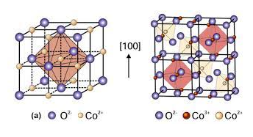

*Рисунок 3. Кристаллические структуры:*

*(а) - оксида кобальта(II); (б) - оксида кобальта(II,III) [4]*

Электрические свойства веществ во многом определяются дефектами структуры. Моделирование и расчет дефектной структуры оксида кобальта (II,III) с использованием теории функционала плотности показывает, что возможно образование обоих типов дефектов – как донорных, так и акцепторных: образование междоузельного кобальта приводит к увеличению (донорные), а образование вакансий металла – к уменьшению концентрации электронов (акцепторные). Возможное расположение дефектов в структуре Co3O4 представлено на рис. 4: кислородные вакансии VO(32е), тетраэдрические вакансии кобальта VCo(8a), октаэдрические вакансии кобальта VCo(16d), тетраэдрический междоузельный кобальт Coi(48f), октаэдрический междоузельный кобальт Coi(16c), тетраэдрический междоузельный кислород Oi(48f) и октаэдрический междоузельный кислород Oi(16c). Концентрация дефектов зависит от температуры синтеза и давления пара кислорода. В условиях избытка кислорода преобладающее образование октаэдрических вакансий VCo(16d) является причиной p-типа проводимости. В средних условиях VCo(8a) и VCo(16d) присутствуют в сравнимых концентрациях. При избытке кобальта в области температур ниже 400 К Со3О4 является собственным полупроводником, а при более высоких температурах образуется больше дырок, чем электронов, что определяет его p-тип проводимости.

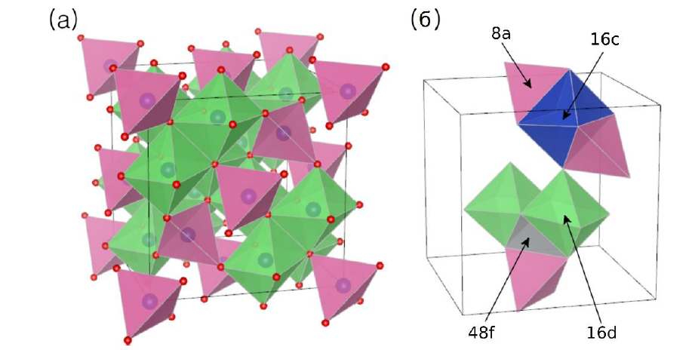

*Рисунок 4. (а) Структура Co3O4 (синим и красным цветом представлены ионы кобальта и кислорода, соответственно); (б) возможные положения дефектов в структуре Co3O4 [5]*

Co3O4 - важный магнитный полупроводник p-типа с шириной прямой оптической запрещенной зоной 1,6 эВ при 300 К. Среди полупроводниковых оксидов p-типа проводимости: Co3O4, NiO, PdO наибольший интерес представляет оксид кобальта Co3O4. Наличие кобальта в двух степенях окисления +2 и +3, а также низкая величина энергии связи кислорода, хемосорбированного на поверхности этого оксида, обусловливают высокую активность в реакциях с газовой фазой. Поэтому это соединение широко используется в гетерогенном катализе. Также необходимо отметить уникальные сенсорными (газочувствительные) свойства. Газочувствительные характеристики напрямую связаны с морфологией, площадью поверхности и пористостью материалов. Ниже представлена обобщающая таблица 2.1. В целом пористая структура Co3O4 способствует повышению отклика за счет увеличения числа поверхностных активных центров и увеличения скорости диффузии газов. Имеется ряд работ, посвященных изучению сенсорных свойств оксида кобальта (II, III) по отношению к летучим органическим соединениям - ксилолу, этанолу, метанолу, ацетону, а также к газам неорганической природы NH3, NOx, H2S, CO и т.д.

На морфологию Co3O4 оказывает существенное влияние природа аниона в исходном соединении. На рис. 5 показаны СЭМ-изображения наноструктур Co3O4, синтезированные из различных предшественников. Рис. 5 (a) демонстрирует морфологию нанопористых частиц, полученных из предшественника - нитрата кобальта при взаимодействии с мочевиной. Нитрат-анион приводит к образованию Co3O4 в виде сотовидных пористых наноструктур. Для предшественника кобальта с хлорид-анионом в присутствии мочевины получаются наноструктуры в виде взаимосвязанных нанопроволок, как показано на рис. 5. Ацетатный комплекс кобальта в присутствии мочевины приводит к образованию Co3O4 в виде мелкой тонкой проволоки (травянистый вид). Наконец, взаимодействие сульфата кобальта и мочевины приводит к образованию нанолистов Co3O4, что, по-видимому, связано с тем, что сульфат-анион подавляет рост кристаллов вдоль одной из плоскостей (вдоль плоскости 101).

Таблица 2.1. Сенсорные свойства Co3O4 в сухом воздухе

|  |  |  |  |
| --- | --- | --- | --- |
| Состав и морфология | Газ | Концентрация ррm | Температура измерения, °С |
| Co3O4 нити 1D | СO | 50 | 250 |
| Co3O4 нити 1D | 50 | 100 |
| Co3O4 сложные структуры 3D | 50 | 180 |
| Co3O4 нити 1D | NH3 | 100 | 160 |
| Co3O4 | 200 | 110 |
| Co3O4 сетки 3D | 100 | 21 |
| Co3O4 порошки | NO | 1 | 200 |
| Co3O4 нанокубы 0D | C2H5OH | 100 | 200 |
| Co3O4 нити 1D | 100 | 300 |
| Co3O4 слоистые структуры 2D | 100 | 160 |
| Co3O4 цветы 3D | 100 | 180 |
| Co3O4 полые сферы 3D | 10 | 300 |
| Co3O4 листы 2D | (CH3)2CO | 100 | 150 |
| Co3O4 слоистые структуры 2D | 100 | 160 |
| Co3O4 стержни 1D | C6H5CH3 | 10 | 200 |
| Co3O4 сложные структуры 3D | 100 | 150 |
| Co3O4 полые трубки 1D | CH2O | 50 | 180 |
| Co3O4 октаэдры 3D | 100 | 200 |
| Co3O4 нанотрубки 1D | H2 | 50 | 20 |

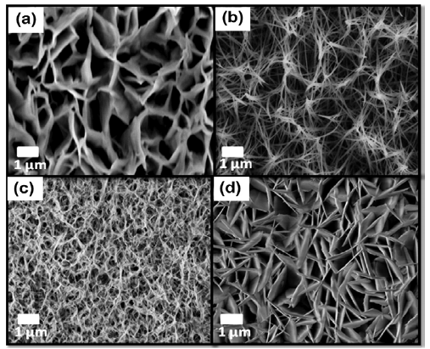

*Рисунок 5. СЭМ-изображения различных наноструктур Co3O4, полученных при взаимодействии различных предшественников кобальта и мочевины: (а) нитрат кобальта, (б) хлорид кобальта, (в) ацетат кобальта и (г) сульфат кобальта*

На рис. 6 представлены дифрактограммы продукта взаимодействия различных предшественников кобальта с мочевиной.

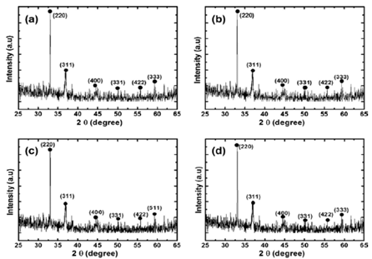

*Рисунок 6. Дифрактограммы продуктов взаимодействия различных предшественников кобальта и мочевины: (а) нитрат кобальта, (б) хлорид кобальта, (в) ацетат кобальта, (г) сульфат кобальта.*

Полученные продукты, согласно РФА, представляют собой чистую фазу Co3O4. Хорошо разрешенный пик при 2𝜃=36 ° (311) свидетельствует о хорошем кристаллическом качестве наноструктур Co3O4, независимо от способа получения. Пики дифракции могут быть индексированы на стандартной карточке JCPDS № 43-1003.

Одним из методов нанесения оксида кобальта на подложку является метод золь-гель центрифугирования. Один из возможных вариантов получения нанопленки методом золь-гель представлен на схеме (рис. 7).



*Рисунок 7. Схема получения стеклянной подложки с нанопленкой Co3O4*

На конечную толщину пленки, прежде всего, влияет температура прокалки осадка на воздухе. В диапазоне температур прокалки от 400 °С и до 700 °С обнаружено, что с увеличением температуры прокалки толщина пленки уменьшается на 6-11 % отн.

Гетероструктуры на основе оксида кобальта Co3O4 и других полупроводниковых оксидов металлов перспективны для создания новых материалов для газовых сенсоров с большим откликом за счет возможности создания p-n переходов, действия синергетического эффекта, а также каталитических свойств добавок. В литературе наиболее полно описаны материалы на основе оксида кобальта (II,III) в комбинации с полупроводниками n-типа SnO2, ZnO и TiO2.

**Системы на основе Co3O4-SnO2**

Диоксид SnO2 находит практическое применение в качестве материала для газовых сенсоров резистивного типа. Благодаря чувствительности электропроводности к состоянию поверхности, устойчивости на воздухе, а также высоким адсорбционными свойствам и реакционной способности поверхности, диоксид олова используют при детектировании таких газов, как CO, NH3, H2S и др. Немодифицированный SnO2 обладает низкой селективностью из-за большого количества различных активных центров на поверхности, что не позволяет выделить вклад молекул определенного типа в газовой фазе в суммарный сигнал. Эффективным путем повышения сенсорной чувствительности является химическая модификация поверхности каталитическими добавками, как правило, оксидами переходных металлов. Использование в качестве модификатора оксида кобальта (II,III) представляет интерес, поскольку Co3O4 является катализатором реакций окисления.

Оксид олова(IV) представляет собой бесцветные кристаллы с тетрагональной решеткой типа рутила (*a*=*b*=4.7374 Å, *с*=3.1864 Å, z=4, пространственная группа P42/mnm). Элементарная ячейка содержит 2 атома Sn и 4 атома O. Три атома олова, расположенные в вершинах равностороннего треугольника, окружают каждый атом кислорода. Температура плавления 1630 oС, плотность 7.0096 г/см3.

Для оксида олова характерен дефицит по кислороду, что обусловливает его проводимость по n-типу, состав может быть представлен в виде SnO2-δ, где величина δ находится в интервале от 10-5 до 10-3.

2.2 Экспериментальная часть

Реактивы

* Нитрат кобальта;
* Ацетат кобальта;
* SnCl4·5H2O или SnO2;
* песчаная баня;
* аммиак водный;
* щавелевая кислота;
* метанол;
* мочевина;
* NH4HCO3.

**Синтез Co3O4 из растворов**

1. Опыт

а) Синтез порошков провести осаждением оксалата или карбоната кобальта из раствора его нитрата с последующим термическим разложением. В случае синтеза оксалата сначала получают раствор оксалата аммония добавлением 25 % водного раствора аммиака к 0.375 M раствору H2C2O4. Далее проводят осаждение оксалата кобальта из 1 М раствора нитрата кобальта Co(NO3)2:

(NH4)2C2O4 + Co(NO3)2 + nH2O = CoC2O4·nH2O↓ + 2NH4NO3 (1)

Розовый осадок многократно промыть дистиллированной водой, а затем высушить на песчаной бане при температуре 110 °С. Полученный порошок тщательно перетереть.

б) Для получения карбоната кобальта 1 М раствор Co(NO3)2 по каплям при постоянном перемешивании добавить к 1.6 М раствору NH4HCO3 в мольном отношении Co(NO3)2:NH4HCO3 = 1:2:

(2x+2y) NH4HCO3 + (x+y) Co(NO3)2 +(n-y)H2O = = xCo(ОН)2∙yСоCO3∙nH2O↓ + (2x+2y) NH4NO3 + (2x+y) CO2↑ (2)

Осадок несколько раз промыть дистиллированной водой, а затем высушить при 100 °C в течение 3 часов.

Изучить сухие осадки методом термического анализа для определения температуры разложения осажденных солей и состава выделяющихся газообразных продуктов.

Обосновать на основании термограммы температуры термолиза.

На основании выбранной температуры прокалить осадки в течение 2 часов. Остатки отдать на РФА. Определить фазовый состав конечных продуктов.

Схема обоих синтезов представлена на рис. 8.

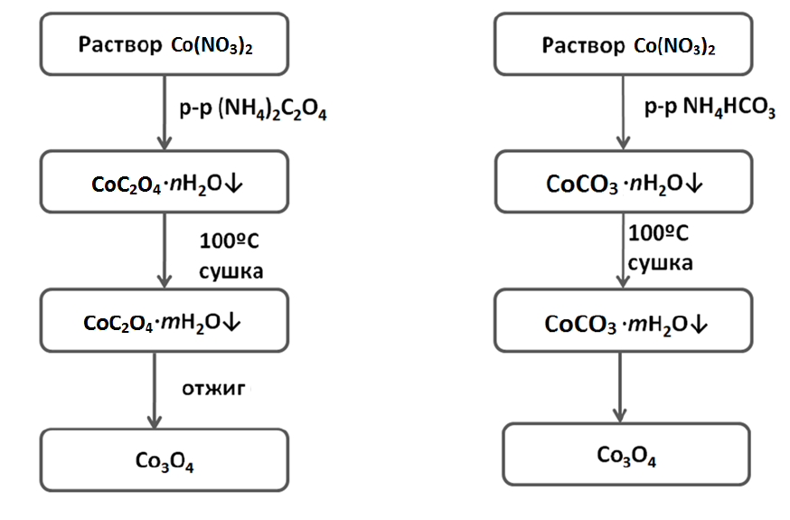

*Рисунок 8. Схема получения Co3O4 из оксалата и карбоната кобальта*

**Синтез нанокомпозитов CoOx/SnO2**

Для осуществления этого синтеза можно взять готовый диоксид олова, либо его получить: SnCl4·5H2O растворить в дистиллированной, при этом образуется сильнокислый раствор (pH<0). Стакан с раствором поместить в ледяную баню для предотвращения сильного разогревания реакционной смеси в ходе реакции нейтрализации. При постоянном перемешивании магнитной мешалкой в раствор по каплям добавлять 25 % раствор NH3·H2O до образования объемного белого геля α-оловянной кислоты (рН ~ 6,5):

SnCl4 + 4NH3·H2O → SnO2·xH2O↓ + 4NH4Cl + 2H2O (3)

Для удаления ионов Cl- полученный гель α-оловянной кислоты многократно промыть дистиллированной водой и 1 % раствором нитрата аммония путем декантации раствора, контроль за хлорид ионом осуществлять по реакции с нитратом серебра.

Гель α-оловянной кислоты высушивали в сушильном шкафу при температуре 100 °С в течение 24 часов. Высушенный гель перетирали в тонкий порошок и отжигали на воздухе в течение 24 часов при 300 °С или 750 °С:

SnO2·xH2O → SnO2 + xH2O↑ (4)

Введение кобальта проводят методом пропитки по влагоемкости с использованием раствора нитрата кобальта. Порошки после пропитки высушивают на воздухе в температурном интервале 50-100 °С и отжигают в печи 24 часа при температуре 450 °С. Продукт термолиза отдать на РФА. Определить фазовый состав продукта.

**Получение наноструктур Co3O4 на стеклянной подложке:**

**1 этап**. Сначала необходимо подготовить раствор затравочных кристаллов: 274 мг безводного ацетата кобальта растворяют в 125 мл метанола и перемешивают при температуре 60 °C два часа. Через два часа безводный ацетат кобальта полностью растворяется, раствор становится синего цвета.

В полученный раствор несколько раз окунают стеклянную пластину. Пластину кладут на фильтровальную бумагу и дают на воздухе просохнуть.

**2 этап.** Метод химического выращивания наноразмерных кристаллов:

Можно использовать растворы различных предшественников кобальта. Используются эквимолярные растворы: 0,1 М раствор мочевины смешивается с 0,1 М раствором прекурсора кобальта (нитрат кобальта, ацетат кобальта, хлорид кобальта) сульфат кобальта. Исходные растворы объемом по 50 мл. Растворы после смешения оставляют при перемешивании на 30 мин.

В полученные растворы окунают высушенные стеклянные пластинки с помощью тефлонового держателя образца. Затем растворы выдерживаются на электроплите при температуре 95 °C в течение 2 часов. Затем образцы с наноструктурами Co3O4 извлекаются из раствора и промываются дистиллированной водой удаления с поверхности остаточных твердых частиц. Затем образцы сушатся на воздухе при комнатная температура. Поскольку полученные образцы содержат фазу Co(OH)2, их необходимо подвергнуть изотермической выдержке при 450 °C в течение 3 часов для преобразования гидроксида кобальта в Co3O4.

* 1. Вопросы:
* Привести химические реакции для всех проведенных экспериментов.
* Какую роль играет природа аниона при образовании оксида кобальта?
* Что означает размерность 0D, 1D, 2D, 3D?
* Где применяются наноразмерные оксиды кобальта?
* Каким проводником является Co3O4?
* Какие изменения в дифрактограмме можно было бы увидеть, если бы получили плохо закристаллизованный образец продукта?
* Какие виды микроскопии вы знаете? В чем заключаются отличия этих методов исследования?
* Какие оксида кобальта Вы знаете?
* Почему оксид кобальта Co3O4 является проводником р-типа?
* С какой целью на оксид олова(IV) наносят оксиды кобальта?
* Что такое газовые сенсоры, какими качествами они должны обладать и что является аналитическим сигналом?
* Какую роль играет мочевина при синтезе Co3O4? Напишите реакции взаимодействия с различными солями кобальта(II).

# 3. ЛАБОРАТОРНАЯ РАБОТА «ПОЛУЧЕНИЕ УЛЬТРАДИСПЕРСНЫХ ЧАСТИЦ С ИСПОЛЬЗОВАНИЕМ ФИЗИЧЕСКИХ ВОЗДЕЙСТВИЙ»

3.1. Вводная часть

Цель – выявить влияние микроволнового воздействия на размер, форму и фазовый состав продуктов разложения соединений кобальта.

Микроволновое излучение (МВИ) имеет ряд преимуществ при синтезе металлических наночастиц, по сравнению с обычным (конвекционным) нагревом, к которым относятся монодисперсность, высокая кристаллличность продуктов, возможность заменить полимерные стабилизаторы на мономерные, контролируемые размеры частиц, ускорение процесса нуклеации.

Традиционные (термические) способы нагрева характеризуются передачей тепла в объем вещества с его поверхности посредством теплопроводности и конвекции. Если теплопроводность объекта низка, что имеет место у диэлектриков, то нагрев происходит очень медленно, с локальным перегревом поверхности. В случае воздействия микроволн на диэлектрик нагрев происходит «изнутри» одновременно по всему объему образца за счет создания эффекта диэлектрических потерь. Более эффективная теплопередача микроволнового нагрева приводит к тому, что нуклеация происходит быстрее и более равномерно в объеме реакционной смеси. В результате синтезируются наночастицы с более узким распределением по размерам.

Точные границы между инфракрасным, микроволновым излучением (и ультравысокочастотными радиоволнами приблизительны и могут определяться по-разному. Приблизительный диапазон частот микроволн в электромагнитном спектре лежит в интервале от 10-100 ГГц до 100-300 МГц. Международным соглашением для использования в бытовой и промышленной нагревательной аппаратуре регламентирован ряд частот: 0.915, 2.450, 5.800, 24.150 ГГц. В большинстве нагревательных микроволновых установок используется частота 2.450 ГГц, на которой работают бытовые микроволновые печи. Термин «микроволны» был заимствован из зарубежной литературы и стал использоваться в последние годы гораздо чаще, чем ранее употребляемый термин «сверхвысокая частота» или «СВЧ», относящийся к тому же диапазону частот.

Принципиальная схема (рис. 9) микроволновой установки включает генератор электромагнитного излучения (чаще всего магнетрон), волновод, камеру для нагрева или резонатор, систему вентиляции и охлаждения магнетрона и камеры, систему защиты от избыточного излучения, систему измерительных приборов и блок управления.

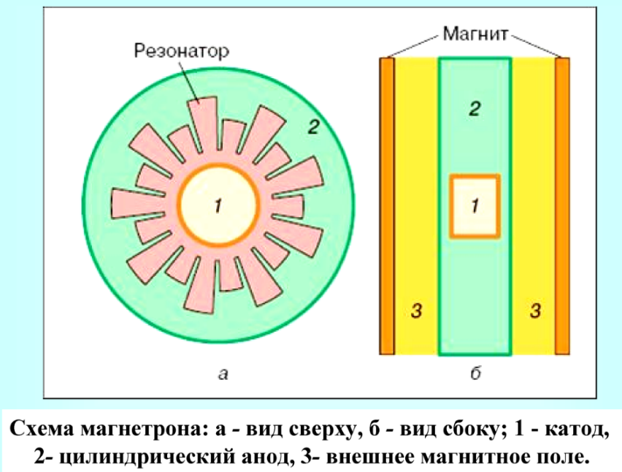

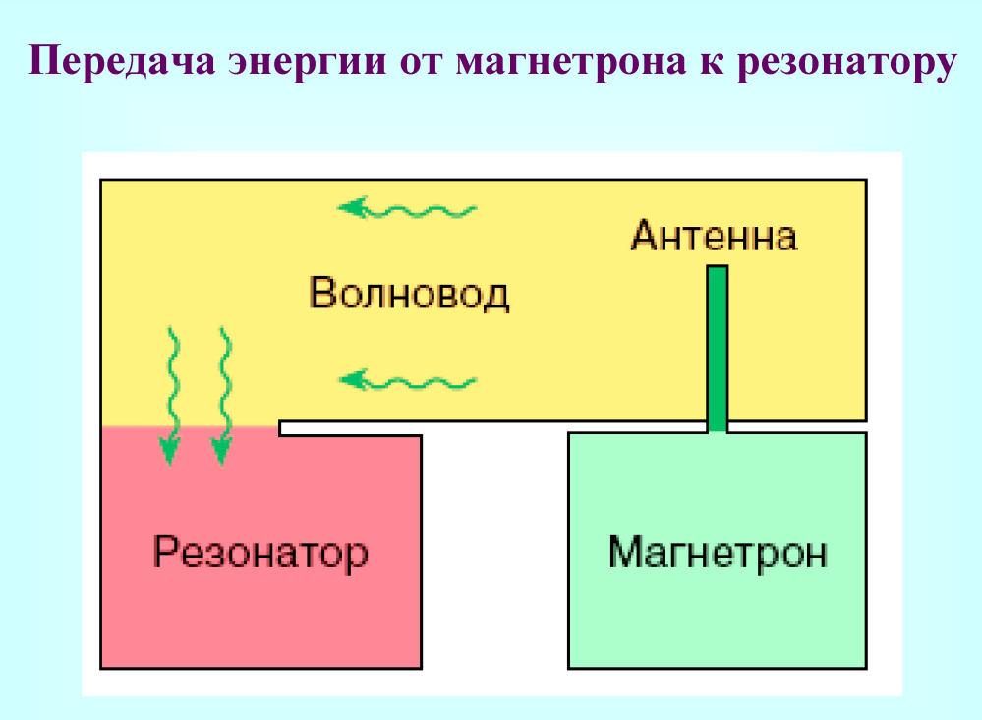

*Рисунок 9. Основные узлы микроволновой печи*

Реальной причиной ускорения реакций при микроволновом нагреве является перегрев растворителей. Известно, что высокая скорость микроволнового нагрева может привести к перегреву растворителя даже в открытой системе. Данных за увеличение скорости реакций за счет повышения энергии активации в микроволновой системе в литературе не найдено. Исследование микроволнового окисления основных классов природных органических соединений: сахаров, аминокислот, жирных кислот показало, что величины энергии активации микроволновых реакций окисления лежат в том же диапазоне, что и характерные для величин термического окисления. Таким образом, на настоящем этапе исследований в микроволновой химии большинство исследователей пришли к выводу, что МВИ не оказывает влияния на пути протекания реакций, состав продуктов и энергию активации. Только большая частота и эффективность соударений реагирующих молекул при объемном тепловом эффекте и отсутствии температурных градиентов в реакционной смеси являются причинами ускорения реакций в открытой микроволновой системе.

Например, при микроволновом облучении водного раствора AgClO4 в присутствии поливинилпиролидона в диметилформамиде (ДМФА) происходит более быстрый синтез наночастиц Ag, чем при традиционном нагреве. Однако микроволновой нагрев может привести и к агрегации наночастиц. Это процесс для каждого вещества индивидуален.

В данной работе мы сопоставим продукты гидролиза различных предшественников кобальта, полученные при воздействии микроволнового облучения:

3.2 Экспериментальная часть

***Оборудование:***

Микроволновые эксперименты выполняют в микроволновой системе ETHOS D фирмы Milestone (Италия) во фторопластовых автоклавах. Максимальная мощность (W) – 1000 Вт, минимальная – 10 Вт. Система снабжена вращающейся турелью, в которую можно помещать одновременно до 12 автоклавов объёмом 50 мл. Один из них снабжён датчиком температуры.

сушильный шкаф;

магнитная мешалка;

прибор для регистрации ЭСП;

посуда: стаканы на 100 мл, цилиндры на 100 мл, воронки для фильтрования осадков.

***Реагенты:***

* [Co(NH3)5Cl]Cl2;
* [Co(NH3)6]Cl3;
* Нитрат кобальта;
* Ацетат кобальта;
* SnCl4·5H2O или SnO2;
* песчаная баня;
* аммиак водный;
* щавелевая кислота;
* метанол;
* мочевина;
* NH4HCO3.

Облучение в микроволновой печи проводят следующим образом: образцы растворов помещают в фторопластовые автоклавы для микроволновой печи и ставят в печь при заданной температуре, мощности и длительности облучения. Закрытие автоклавов проводится только в присутствии преподавателя и под его строгим контролем!

В первый автоклав с датчиком температуры помещается 50 мл дистиллированной воды. Опыты проводятся при следующих условиях: мощность облучения задается 800 Вт, температура 100 °С, время облучения 30 минут, время охлаждения 45 минут.

В автоклавы помещаем растворы, полученные растворением исходных предшественников кобальта, всего 5 растворов. Автоклавы ставим через один, для того, чтобы избежать перекоса основы.

**1 автоклав** – дистиллированная вода, 50 мл (контрольный раствор).

**3 автоклав** - раствор, полученный растворением навески комплекса [Co(NH3)5Cl]Cl2 массой 0,0856 г в 50 мл дистиллированной воды при постоянном помешивании до полного растворения. Полученный раствор должен иметь ярко-фиолетовый цвет. Масса навески комплекса взята в расчете на получение 20 мг металла Co. Записать ЭСП раствора.

**5 автоклав** – раствор, полученный растворением навески комплекса [Co(NH3)6]Cl3 массой 0,0909 г в 50 мл дистиллированной воды при постоянном помешивании до полного растворения. Полученный раствор должен иметь ярко-оранжевый цвет. Масса навески [Co(NH3)6]Cl3 взята в расчете на получение 20 мг Co. Записать ЭСП раствора.

Используются эквимолярные растворы: 0,1 М раствор мочевины смешивается с 0,1 М раствором прекурсора кобальта (нитрат кобальта, ацетат кобальта, хлорид кобальта или) сульфат кобальта. Исходные растворы объемом по 50 мл. Растворы после смешения оставляют при перемешивании на 30 мин.

**7 автоклав** – смешать по 25 мл эквимолярных водных растворов: 0,1 М мочевины с 0,1 М раствором нитрата кобальта, ацетат кобальта, хлорид кобальта или) сульфат кобальта.

**9 автоклав** - смешать по 25 мл эквимолярных водных растворов: 0,1 М мочевины с 0,1 М раствором хлорида кобальта.

**11 автоклав** - смешать по 25 мл эквимолярных водных растворов: 0,1 М мочевины с 0,1 М раствором сульфата кобальта.

После окончания работы микроволновой системы в присутствии преподавателя аккуратно открыть автоклавы. Полученные суспензии перенести в стаканы. Осадки отфильтровать через бумажные фильтры. Высушить при температуре 40 °С в сушильном шкафу. Рассмотреть осадки в оптический микроскоп. Осадки отдать на РФА. Зафиксировать в журнале цвет растворов и осадков. Если растворы окрашенные, то записать ЭСП растворов.

Обработать результаты РФА. Все данные занести в табл. 3.1.

Таблица 3.1 Обобщение результатов эксперимента

|  |  |  |  |  |  |
| --- | --- | --- | --- | --- | --- |
| № автоклава | Исходный раствор | Цвет раствора после облучения | Цвет осадка | Фазовый состав | Визуальные наблюдения в микроскопе |
| **3** |  |  |  |  |  |
| **5** |  |  |  |  |  |
| **7** |  |  |  |  |  |
| **9** |  |  |  |  |  |
| **11** |  |  |  |  |  |

На основании работы сделать вывод, как влияет природа предшественника на состав продукта. Сопоставить полученные результаты со 2 работой – получением порошков оксида кобальта (II,III). Сделать вывод о влиянии микроволнового воздействия на получение ультрадисперсных частиц.

3.3 Вопросы:

* Привести химические реакции для всех проведенных экспериментов.
* Какую роль играет природа аниона при образовании оксида кобальта?
* Какую роль играет микроволновое излучение при синтезе ультрадисперсных частиц?
* Какие еще физические воздействия можно использовать для оптимизации условий получения ультрадисперсных частиц?
* Какую информацию дает рентгенофазовый анализ?
* Какие изменения в дифрактограмме можно было бы увидеть, если бы получили плохо закристаллизованный образец продукта?
* Какие виды микроскопии вы знаете? В чем заключаются отличия этих методов исследования?
* Какие оксида кобальта Вы знаете?
* Почему оксид кобальта Co3O4 является проводником р-типа?
* Что такое газовые сенсоры, какими качествами они должны обладать и что является аналитическим сигналом?

# ЛАБОРАТОРНАЯ РАБОТА «ВЛИЯНИЕ УСЛОВИЙ ПОЛУЧЕНИЯ (СОСТАВ РАСТВОРА, ТЕМПЕРАТУРА) НА РАЗМЕР ЧАСТИЦ СЕРЕБРА»

4.1 Вводная часть

Цель работы- установление влияния состава раствора и температуры на размер частиц серебра

Одними из наиболее распространенных являются методы, основанные на химическом восстановлении металлических частиц из растворов, так как они отличаются простотой, воспроизводимостью, большим разнообразием способов синтеза. В качестве восстановителей могут применять цитрат натрия, гидразин, боргидрид натрия и др. На форму, размер, стабильность частиц оказывают влияние выбор восстановителя, температура синтеза, наличие стабилизирующих компонентов, природа восстанавливаемого соединения и т.д. Поэтому приводится в литературе огромное количество вариантов осуществления процессов.

**Цитратный метод (метод Туркевича)**

Изначально этот метод предложен Туркевичем как способ получения гидрофильных наночастиц золота. Суть его состоит в следующем: золотохлористоводородную кислоту восстанавливали цитратом натрия при кипячении в водном растворе. Полученные частицы имели сферическую форму, узкое распределение по размерам и средний диаметр порядка 20 нм. Однако, когда данный метод применяли для получения наносеребра, то получили частицы с диаметром, колеблющимся в широком пределе: 60-200 нм. Отличительной чертой метода является играющий двойную роль цитрат-анион (рис. 10).

|  |  |
| --- | --- |
| https://upload.wikimedia.org/wikipedia/commons/a/ad/Citrate-2D-skeletal.png | https://ic.pics.livejournal.com/caenogenesis/47649357/149572/149572_original.png |

*Рисунок 10. Строение цитрат-аниона и лимонной кислоты*

Цитрат ион проявляет себя как восстановитель, так и стабилизирующий реагент. Это осложняет подбор его концентрации, поскольку ее изменение одновременно влияет на скорость восстановления, процессы роста и зародышеобразования. Помимо этого, продукты окисления цитрат-аниона могут адсорбироваться на поверхности наночастиц, влияя на их дальнейший рост.

**Боргидридный метод**

Еще одним из распространенных способов получения наносеребра выступает восстановление солей серебра тетрагидроборатом натрия NaBH4. Данный реагент является более сильным восстановителем по сравнению с цитратом, что приводит к появлению в растворе большого количества зародышей кристаллических фаз. Восстановление проводят следующим образом: раствор нитрата серебра, охлажденный до 0 °C, обрабатывают шестикратным молярным избытком раствора NaBH4 при интенсивном перемешивании. Диаметр частиц получаемых частиц находится в интервале 1-10 нм. Дальнейшие модификации метода состояли в применении различных стабилизаторов, дающие различные вариации диапазонов размера, не превышающих указанные.

Данные по морфологии и распределению частиц приведены на рис. 11.

**Синтез в двухфазных водно-органических системах**

Одним из существенных недостатков большинства методов синтеза, проводимых в водной фазе, является невозможность получения высоких концентраций наночастиц серебра в растворе (не более 10-4 М), что связано с их агрегативной неустойчивостью. Кроме того, двухфазные системы, в отличие от однофазных, позволяют более гибко и эффективно контролировать средний размер получаемых частиц. Это было показано Фарадеем в 1851 году, а позднее подтверждено Туркевичем.



*Рисунок 11. Данные ПЭМ и распределение по размерам для: A, B – аскорбиновой кислоты; C, D – для боргидрида натрия*

Наиболее широко распространенным способом двухфазного водно-органического синтеза наночастиц благородных металлов является метод Бруста-Шифрина. Суть синтеза заключается в получении наночастиц из реагентов, пространственно разделенных в двух несмешивающихся фазах. Лимитирующими характеристиками процесса взаимодействия предшественника металла и восстановителя выступают площадь раздела жидкостей и интенсивность переноса реагента из водной в органическую среду, происходящий из счет четвертичной алкиламмонийной соли. Недостатком этого метода является применение большого количества реагентов, особенно межфазного переносчика, способного, помимо прочего, загрязнять поверхность образующихся наночастиц. Разновидностью такого синтеза являются методы синтеза в обратных мицеллах. Их суть состоит в смешивании двух обратных микроэмульсий (типа «вода в масле»), одна из которых содержит растворенную в солюбилизированной воде соль серебра, а другая – восстановитель.

Преимуществом этого метода является удобство в контроле диаметра образующихся наночастиц за счет изменения молярного отношения вода: ПАВ. На процесс формирования и размер частиц помимо этого влияет концентрация ионов металла и восстановителя в мицеллах, а также – тип полярного растворителя, используемого в качестве дисперсионной среды.

Развитие методов получения наночастиц серебра, а также расширение области их использования, особенно в медицине, потребовали разработки экологически чистых способов синтеза этих частиц, которые были бы основаны на достижениях биотехнологий, исключающих применение токсичных реагентов. Было установлено что, некоторые штаммы бактерий и виды грибов способны к синтезу наноразмерных серебряных частиц

**Электронные спектры поглощения как метод исследования наночастиц Ag**

Изучение электронных спектров поглощения (абсорбционная спектроскопия) широко используется при решении многих задач аналитической химии (качественный и количественный анализы), при исследовании различных физических и химических процессов, в том числе межмолекулярных взаимодействий, в медицинских и биологических исследованиях.

Для золей серебра метод электронной спектроскопии является удобным методом исследования. Для золей серебра характерна коричневатая окраска и в ЭСП присутствуют полосы поглощения, обусловленные согласно литературным данным поглощением света электронами проводимости - поверхностными плазмонами, по которым можно судить о размере частиц.

Предполагается, что возникающие в реакции атомы Ag0 далее в результате последовательных превращений дают семейство кластеров: Ag2+ → Ag32+ → Ag42+ → Ag82+ Кластер Ag82+ оказывается достаточно устойчивым, его время жизни измеряется десятками минут. Наиболее устойчивым из представленных является Ag82+, для которого характерны полосы при 290 и 325 нм. В течение времени происходит исчезновение этого кластера, которое регистрируется появлением в ЭСП широкой полосы при 350 – 370 нм, принадлежащей квазиметаллическим частицам, и далее полосы поглощения с максимумом при 390 нм. Последняя принадлежит уже золям серебра и обусловлена поглощением света электронами проводимости. Изменение в положениях полос и их интенсивности во времени хорошо иллюстрирует рисунок 12. Высокая плотность электронных уровней в квазиметаллических частицах приближает их по свойствам к наноразмерным металлическим частицам, в которых электронные уровни вырождены, валентные электроны обобществлены и существуют как электроны проводимости. Изменения электронного состояния в ряду «кластер - квазиметаллическая частица - наночастица» ярко проявляются в оптических спектрах: индивидуальные узкие оптические полосы, свойственные кластерам различной сложности, переходят по мере увеличения размера кластера в широкие оптические полосы, характерные для квазиметаллических частиц, и далее в полосу поглощения плазмонов, уже отвечающую металлическому состоянию. Увеличение размера частиц приводит к батохромному сдвигу полосы поглощения. Таким образом, по положению полосы поглощения в ЭСП золей серебра можно судить о размере частиц. Аналогичные подходы применимы к исследованию золей золота, меди и других металлических частиц, у которых полоса плазмонного поглощения находится в диапазоне 200-800 нм.

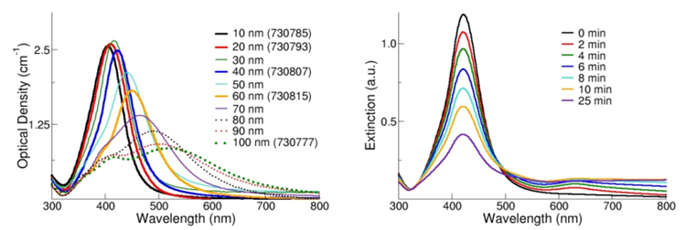

*Рисунок 12. Спектры поглощения для наночастиц серебра*

Рассмотрим применение микроскопии для исследования частиц серебра.Форму частиц позволяют определять различные методы микроскопии. На рис. 13 приведены фотографии, полученные методом просвечивающей электронной микроскопии, из которых видно, что частицы имеют округленную форму.

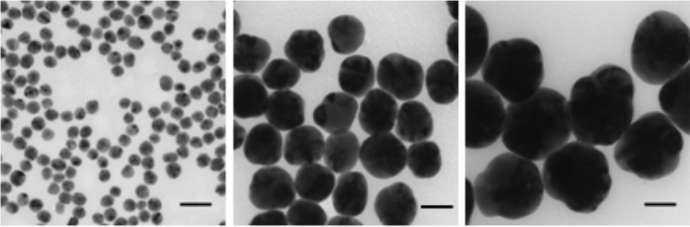

*Рисунок 13. ПЭМ-изображения наночастиц серебра диаметром 20 нм, 60 нм и 100 нм (шкала измерения 50 нм)*

4.2 Экспериментальная часть

**Исходные вещества:**

* лимонная кислота моногидрат пищевая H3C6H5O7·H2O, ГОСТ 908-2004;
* азотная кислота – HNO3, квалификации «хч», ГОСТ 4461–77;
* вода дистиллированная – H2O, ГОСТ 6709–72;
* желатин пищевой; ГОСТ 11293-89;
* гидроксид натрия – NaOH, квалификации «хч», ГОСТ 4328-77;
* сульфит натрия безводный – Na2SO3, квалификации «хч», ГОСТ 5644-75.

**Получение частиц серебра**

Получение наноразмерных частиц серебра в растворах осуществляем следующим образом: навеску лимонной кислоты массой 0,6933±0,001 г растворить в 100 мл воды с целью получения раствора с концентрацией 0,033 М (0,1 н). Растворы с концентрацией кислоты 3,3·10-4 моль/л и 3,3·10-3моль/л приготовить, соответственно, разбавлением концентрированного раствора 1 мл или 10 мл в колбах на 100 мл водой. Отдельно подготовить раствор нитрата серебра: навеску перекристализованного нитрата серебра массой 0,034±0,001 г растворить в 200 мл воды.

Получение золей серебра осуществить в присутствии и отсутствии желатина. В опытах с желатином навеску желатина массой 0,1 г замочить 50 мл дистиллированной воды, дать постоять полчаса, затем медленно нагревать до полного растворения при постоянном перемешивании стеклянной палочкой.

Опыты:

5 мл раствора лимонной кислоты (**а** – 3,3·10-4 моль/л; **б** – 3,3·10-3моль/л; **в** – 0,033 моль/л) в химическом стакане смешать с 5 мл раствора 0,001 М нитрата серебра, добавить 5 мл раствора желатина и смесь перемешать стеклянной палочкой. Затем нагреть на водяной бане до температуры ~90 °C. Довести значение pH горячего раствора до 11-12 по индикаторной бумаге раствором щелочи. В течение 15 минут раствор выдержать на плите при данной температуре при постоянном перемешивании. Описать визуальные наблюдения.

Аналогичным образом осуществить получение золей Ag без желатина.

Записать ЭСП полученных золей, сделать выводы о размере частиц серебра в этих растворах. Также растворы исследовать методом светодинамического рассеяния. Предложить оптимальные условия получения золей с минимальным размером частиц и узким распределением частиц по размерам. Наблюдения оформить в виде таблицы 4.1.

Таблица 4.1– Результаты проведения экспериментов

|  |  |  |  |  |
| --- | --- | --- | --- | --- |
| № опыта | Мольное отношение Ag: восстановитель | Цвет раствора | Максимум полосы поглощения в ЭСП | Распределение по размерам части |
| с желатином | | | | |
|  |  |  |  |  |
|  |  |  |  |  |
|  |  |  |  |  |
| без желатина | | | | |
|  |  |  |  |  |
|  |  |  |  |  |
|  |  |  |  |  |

4.2 Вопросы:

* Какие восстановители для получения металлических ультрадисперсных частиц вы знаете?
* На чем основан подбор восстановителя?
* Какую роль играет лимонная кислота при получении золей серебра?
* Какую роль играет желатин при получении золей серебра?
* Какая реакция протекает в системе?
* На чем основан метод ЭСП?
* Почему происходит сдвиг и уширение полосы поглощения в красную область при увеличении размера частиц серебра?
* Почему метод ЭСП имеет ограниченное применение при анализе золей металлических частиц?
* Какую роль играет температура в данной лабораторной работе?
* Где могут применяться золи серебра/золота?

# 5. ЛАБОРАТОРНАЯ РАБОТА «ИЗУЧЕНИЕ КИНЕТИКИ ОСАЖДЕНИЯ ТВЕРДОЙ ФАЗЫ CdS В УСЛОВИЯХ САМОПРОИЗВОЛЬНОГО ЗАРОЖДЕНИЯ. ОПРЕДЕЛЕНИЕ ЭНЕРГИИ АКТИВАЦИИ ПРОЦЕССА»

5.1 Вводная часть

Сульфид кадмия CdS относится к представителям классических прямозонных полупроводников A2B6, у которых ширина запрещенной зоны составляет величину 2,42 эВ. Возникший в последнее время интерес обусловлен возможным использованием сульфида кадмия в различных отраслях электроники, например, в светодиодах, лазерах, фотоэлектрических преобразователях, элементах памяти и солнечных элементах. В основе создания фотоэлектрических преобразователей (ФЭП) солнечного излучения на поликристаллических тонкопленочных структурах определяющим фактором являются свойства гетероперехода на границе поглощающего и буферного слоя. Широкозонные полупроводники n-типа известны как оптимальные материалы буферного слоя. Буферный слой в ФЭП создает надежный электрический контакт между поглощающим слоем и лицевым контактом, и должен иметь высокое пропускание, чтобы не экранировать солнечное излучение. Из многообразия методов получения буферных слоев для ФЭП на основе сульфида кадмия (вакуумное испарение и конденсация в квазизамкнутом объеме, вакуумная конденсация из паровой фазы, пульверизация с последующим пиролизом) метод химического осаждения пленок тиокарбамидом из водных растворов солей кадмия наиболее перспективен. Этот метод характеризуется «мягкими» условиями получения слоев сульфида кадмия, невысокой температурой осаждения (<353 K), возможностью эффективного регулирования толщины пленок, а также простотой варьирования составов и морфологии.

Тем не менее этот метод, несмотря на указанные преимущества, обладает технологическими особенностями, что ведёт к затруднению при получении качественных пленок сульфида кадмия. Учитывая, что оценка электрофизических и оптических характеристик буферного слоя ФЭП в составе структуры затруднена, необходимо обеспечить получение требуемых по свойствам и микроструктурным особенностям слоев сульфида кадмия уже на стадии гидрохимического синтеза.

Для гидрохимического осаждения пленок CdS тиокарбамидом в качестве комплексообразующего агента для кадмия используют аммиак, трилон Б, этилендиамин, цитрат натрия и различные аминокислоты.

Одним из наиболее важных факторов, определяющих условия образования твердой фазы сульфида кадмия при гидрохимическом осаждении тиокарбамидом, является создаваемый в реакционной системе лигандный фон. Известно, что прочность образующихся комплексных форм металла и пространственной структуры лиганда оказывают влияние на размер формирующихся зародышей, а также на взаимодействие между первичными частицами сульфида кадмия CdS, что в значительной мере определяет микроструктуру и морфологию синтезируемых пленок.

Кинетическая сторона влияния лигандного фона на процесс гидрохимического осаждения сульфида кадмия, как и термодинамическая оценка этого процесса требует должного внимания, сочетание этих двух составляющих позволяет охарактеризовать его протекание во времени.

Гидрохимическое осаждение халькогенидов металлов представляет собой гетерогенный автокаталитический процесс. В качестве катализатор выступает фаза сульфида металла, которая образовалась на поверхности стенок реактора, подложке или в объеме реакционной смеси. Необходимо учитывать, что формирование твердой фазы сульфида металла по реакции между сульфидизатором и растворимой солью кадмия в условиях самопроизвольного зарождения обеспечивает существенное пересыщение не только на поверхности подложки, но и в значительной мере ведет к образованию порошкообразного осадка в объеме реакционной смеси.

***Целью работы*** является исследование кинетики осаждения твердой фазы сульфида кадмия CdS в условиях самопроизвольного зарождения с расчетом константы скорости реакции и определением энергии активации процесса в различных реакционных системах.

5.2 Экспериментальная часть

***Химические реактивы***

Для выполнения работы, заключающейся в гидрохимическом осаждении твердой фазы сульфида кадмия, необходимы следующие химические реагенты:

* 2,0 М водный раствор кадмия хлористого, CdCl2 2,5Н2О, хч;
* 1,5 М водный раствор тиомочевины, N2H4CS, хч;
* 25 % водный раствор аммиака, NH3 H2O, чда;
* 1,0 М водный раствор натрия лимоннокислого трехзамещенного, Na3C6H5O7 5,5H2O, хч;
* 5 М этилендиамин (NH2)2(CH2)2, чда;
* 0,01 М ЭДТА, этилендиаминтетрауксусная кислота, C10H16N2O8;
* эриохром черный Т;
* буферный раствор, рН=10.

Лимоннокислый натрий, водный раствор аммиака и этилендиамин в реакционной смеси выступают как комплексообразующие реагенты для кадмия, а аммиак и этилендиамин – играют роль щелочного реагента. Концентрации исходных растворов, используемых при выполнении работы, необходимо уточнять у преподавателя. При использовании в качестве лиганда цитрата натрия рН реакционной смеси создают гидроксидом натрия.

***2. Определение концентрации ионов кадмия***

С целью получения воспроизводимых результатов при составлении реакционных смесей необходимо придерживаться строго определенного порядка сливания реагентов: к раствору соли кадмия добавить соответствующий лиганд (цитрат натрия, этилендиамин, аммиак или смесь цитрата натрия и аммиака), расчетное количество воды и тиомочевины.

Температура исходных растворов перед приготовлением реакционной смеси должна быть постоянной (293 K). Процесс осаждения сульфидов металлов является гетерогенным процессом, следовательно, на его скорость влияет величина поверхности твердой фазы, которая формируется в реакторе при проведении экспримента.

Кинетические исследования образования твердой фазы сульфида кадмия осуществляют в стеклянных герметичных реакторах (см. рис. 14), с объемом реакционной смеси 200 мл.

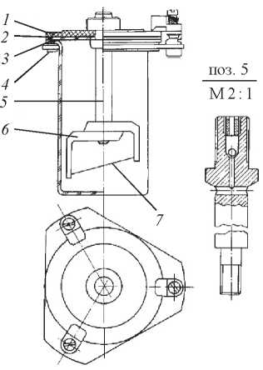

*Рисунок 14. Реактор идеального смешения: 1 – фторопластовый диск; 2 – стеклодиск; 3 – стакан; 4 – герметизирующее устройство; 5 – шток с клапаном; 6 – держатель подложки; 7 – подложка.*

Реактор помещают в термостат, устанавливают требуемую температуру. Точность измерения температуры должна составлять не более ±0,1 °С.

Отбор проб реагентов в начале эксперимента, в течение первых 20 минут процесса проводить через каждые 5 мин, впоследствии – через 15 мин.

Длительность всего эксперимента составляет 125 минут.

Для определения содержания кадмия используют комплексонометрическое титрование в аммиачном буферном растворе с рН= 10 в присутствии индикатора эриохрома черного Т, при этом наблюдается исключительно резкая точка эквивалентности. Метод обратного трилонометрического титрования применяют при определении концентрации ионов кадмия Cd2+ для построения кинетических кривых.

Для этого пробу (2 мл) соответствующей реакционной смеси (по указанию преподавателя) внести в коническую колбу объемом 100 мл, содержащую раствор трилона Б (10 мл). Концентрация раствора трилона Б берётся в избытке по отношению к концентрации ионов кадмия. Титрование проводят при постоянном значении рН среды, равном 10. Для этого в раствор трилона Б добавляют 10 мл аммиачного буферного раствора (NH4C1 + NH4OH). При внесении пробы реакционной смеси в раствор трилона Б происходит затухание реакции образования сульфида кадмия из-за образования трилонатного комплекса кадмия, у которого константа нестойкости равна 16.59, что значительно меньше значений констант нестойкости для цитратных, этилендиаминовых и аммиачных комплексов кадмия. Затухание реакции вплоть до полного прекращения происходит и вследствие разбавления пробы.

Избыточный трилон Б оттитровывают раствором сульфата цинка в присутствии индикатора эриохрома черного Т. Точка эквивалентности характеризуется переходом синего цвета раствора в фиолетовый. По количеству трилона Б, не прореагировавшего с сульфатом цинка, определяют концентрацию кадмия в реакционной смеси:

$С_{{Cd}^{2+}}= \frac{C_{TpБ}*V_{ТрБ}- С_{{ZnSO}_{4}}*V_{{ZnSO}_{4}}}{V_{пробы}}$ (5.1)

где СТрБ, CZnSO4 – концентрации использовавшихся для титрования растворов трилона Б и сульфата цинка соответственно, моль/л;

VТрБ,VZnSO4, V пробы – объемы трилона Б, сульфата цинка и пробы, взятой на анализ, соответственно, мл

***Ход выполнения эксперимента***

Кинетические закономерности осаждения сульфида кадмия следует проводить в условиях самопроизвольного зарождения твердой фазы.

I. Определение константы скорости гидрохимического осаждения твердой фазы CdS тиомочевиной осуществляют в термостатических условиях при 353 K в течение 2 часов для следующих растворов, моль/л:

1. [CdCl2] = 0,1; [Na3Cit] = 0,6; [CSN2H4] = 0,15 (цитратная система);

2. [CdCl2] = 0,1; [En] = 0,6; [CSN2H4] = 0,58 (этилендиаминовая система);

3. [CdCl2] = 0,1; [NH4OH] = 4,0; [CSN2H4] = 0,58 (аммиачная система);

4. [CdCl2] = 0,1; [Na3Cit] = 0,34; [NH4OH] = 4,0; [CSN2H4] = 0,59 (цитратно-аммиачная система).

Результаты титрования вносят в табл. 5.1

Таблица 5.1. Результаты эксперимента по осаждению сульфида кадмия

|  |  |  |  |  |  |  |  |  |  |
| --- | --- | --- | --- | --- | --- | --- | --- | --- | --- |
| τ, мин | 5 | 10 | 15 | 30 | 45 | 60 | 75 | 95 | 125 |
| VZnSO4, мл |  |  |  |  |  |  |  |  |  |
| CСdCl2, моль/л |  |  |  |  |  |  |  |  |  |
| k, с-1 |  |  |  |  |  |  |  |  |  |

Определение энергии активации и предэкспоненциального множителя применительно к реакции гидрохимического осаждения твердой фазы CdS тиомочевиной. Взаимодействие проводят в аммиачной или этилендиаминовой системах в интервале температур 313-353 K в течение 125 минут в растворах следующего состава, моль/л:

1. [CdCl2] = 0,1; [En] = 0,6; [CSN2H4] = 0,58 (этилендиаминовая);

2. [CdCl2] = 0,1; [NH4OH] = 4,0; [CSN2H4] = 0,58 (аммиачная).

По полученным данным строят кинетические зависимости, то есть зависимости изменения концентрации соли кадмия от продолжительности процесса CСdCl2 = f(τ). Расчёт констант скоростей реакций образования твердой фазы сульфида кадмия проводят по уравнению первого порядка и заносят полученные значения в табл. 5.2.

Для оценки влияния температуры на скорость реакции проводят эксперименты при температурах 313, 323, 333, 343, 353 K и вычисляют соответствующие значения константы скорости реакции для каждой температуры.

Таблица 5.2. Результаты эксперимента по осаждению сульфида кадмия в зависимости от температуры

|  |  |  |  |  |  |
| --- | --- | --- | --- | --- | --- |
| Т, К | 313 | 323 | 333 | 343 | 353 |
| 103/T, K–1 |  |  |  |  |  |
| k, с–1 |  |  |  |  |  |
| ln k |  |  |  |  |  |

Результаты вносят в таблицу и строят график в координатах

$lnk=f(\frac{{10}^{3}}{T})$ (5.2)

Эта зависимость обычно имеет вид прямой. По величине углового коэффициента прямой, находят величину энергии активации:

Ea = –R⋅tgα (5.3)

где R – унивесальная газовая постоянная, равная 8,314 Дж/(моль· К);

α - угол наклона прямой в координатах

$lnk=f(\frac{1}{T})$ (5.4)

***Требования к оформлению отчета***

Отчет по лабораторной работе должен состоять из следующих разделов:

- введения с формулировкой цели работы;

- теоретической части;

- результатов расчетов с представлением их в графической форме;

- выводов по работе.

Во введении формулируются цель работы и ее практическая значимость. В теоретической части описываются основные положения химической кинетики, приводятся расчет константы скорости реакции и определение энергии активации процесса образования сульфида кадмия.

Расчеты по указанному заданию выполняются с оформлением их результатов в виде графических зависимостей CСdCl2 = f(τ) или по уравнению (5.4).

Необходимо привести примеры расчетов для одного-двух выбранных значений константы скорости реакции либо энергии активации Еа.

Выводы по работе должны содержать краткую формулировку наиболее существенных результатов; указать и пояснить, в каком режиме протекает процесс образования твердой фазы.

Таблицы и рисунки должны быть пронумерованы и снабжены содержательными заголовками и подписями.

5.3 Вопросы:

* Что такое химическая кинетика?
* Какие способы используют для проведения химических реакций?
* Чем отличается статический способ от динамического?
* Какой способ используется для изучения кинетики образования твердой фазы сульфида кадмия?
* Дайте определение скорости реакции.
* Запишите выражение для скорости химической реакции в растворе.
* Дайте определение кинетической кривой.
* Как определить порядок реакции по компоненту?
* Что такое константа скорости? Какова ее размерность?
* Реакции нулевого, первого и второго порядка. Поясните на конкретном примере.
* Как определить константу скорости реакции первого порядка?
* Дайте определение энергии активации процесса. Как можно определить энергию активации процесса?

# 6. **ЛАБОРАТОРНАЯ РАБОТА «ГИДРОХИМИЧЕСКОЕ ОСАЖДЕНИЕ ТОНКИХ ПЛЕНОК CuS И Cu2S**

6.1 Вводная часть

Полупроводниковый сульфид меди(II) CuS относится к перспективным материалам для оптоэлектроники и солнечной энергетики. Перечислим основные свойства этого соединения: сульфид меди нерастворим в воде и в разбавленных кислотах, в воде образует коллоидный раствор, вероятно, из-за примеси сульфид меди(II) Cu2S. Температура его плавления составляет 1100 °С, аплотность равна 3,9 г/см3. Во влажном состоянии на воздухе легко окисляется до сульфата меди. Сульфид меди хорошо растворим в цианиде калия. При сильном прокаливании на воздухе или слабом прокаливании в присутствии водорода переходит в Cu2S.

В последние годы вырос интерес к другому сульфиду меди(I) Cu2S в связи с возможностью получения из него тонких пленок с полупроводниковыми свойствами, для использования в солнечных и сенсорных элементах, тонкопленочных транзисторах для панельных дисплеев, электронных и электронно-оптических чипов, нанокомпозитов.

Пленки сульфида меди(II) Cu2S обладают фоточувствительностью в видимой и инфракрасной частях спектра, поэтому такие покрытия могут обеспечивать контролируемое оптическое отражение и пропускание солнечного излучения в видимой и инфракрасной частях спектра. При этом плёночные покрытия Cu2S характеризуются оптимальным сочетанием оптических свойств и стоимостных характеристик, а также безопасностью в эксплуатации.

**Характеристика полупроводниковых соединений Cu2-xS**

Медь с серой образует ряд промежуточных сульфидов, которые устойчивы при различных температурах. Промежуточные сульфиды соответствуют общей формуле CuxS, где х = 1,0-2,0. При 298 K устойчивыми являются фазы Cu2S, Cu1,96S и CuS.

Cu2S и CuS – являются типичными представителями полупроводниковых халькогенидных материалов. Сульфиды Cu(I,II) относятся к уникальной группе соединений с высокой подвижностью ионов в кристаллической решётке, которая сохраняется даже при низких температурах из-за особенностей структуры. В кристаллической структуре разных фаз системы Cu-S подрешетка, состоящая из анионов серы, представляет собой жесткую основу кристалла. Подрешетка, образованная катионами меди, может иметь различную форму за счёт того, что подвижные катионы Cu могут находиться в нескольких эквивалентных положениях. Наличие вакансий в подрешетке меди ведёт к возникновению акцепторных уровней, за счет чего в Cu2S присутствует положительный тип проводимости.

Выявление типа химической связи в Cu2S путем измерения температурной зависимости подвижности носителей тока в широком диапазоне температур от комнатной до 200 °С показало, что рассеяние носителей тока происходит главным образом за счет акустических колебаний решетки, при этом преобладающим типом химической связи является ковалентная связь.

Независимо от кристаллической структуры электрические и оптические свойства Cu2S определяются в основном концентрацией вакансий металла или серы, т. е. составом сульфидов.

Ширина запрещенной зоны полупроводникового соединения Cu2S, по данным различных авторов, находится в интервале 1,7-2,0 эВ, а ширина запрещенной щели для сульфида меди CuS составляет 2,2 эВ.

Сульфид меди (I) Cu2S относится к классу бинарных соединений, его можно рассматривать как соль меди в степени окисления плюс один и сероводородной кислоты. Природными соединениями сульфида меди (I) являются минералы халькозин (халькоцит, редрутит, медный блеск - устаревшие названия), джюрлеит.

Основные свойства представлены в табл. 6.1.

Таблица 6.1. Основные свойства Cu2S и Cu1, 94S

|  |  |  |
| --- | --- | --- |
| Свойство | Халькозин | Джюрлеит |
| Состав | Cu2S | Cu1, 94S |
| Цвет | Темно-серый | Черный |
| Сингония | Ромбическая | Моноклинная |
| Плотность, г/см3 | 5,5-5,8 | 5,5-5,7 |
| Твердость | 2,5-3,0 | 2,2-2,4 |

***Физические свойства.*** Сульфид меди(I) - твердое вещество темно-серого цвета, нерастворимое в воде и этиловом спирте; Cu2S может находиться в трех кристаллических модификациях. Важной особенностью сульфидов меди является полиморфизм. Так, Cu2S существует в трех модификациях – α, β, γ с температурами перехода модификаций: 103 °С – α→β; 437 °С – β→γ (эти переходы существуют при содержании меди 33,33 ат. %).

При нагревании на воздухе все модификации Cu2S окисляются до CuSO4, CuO, SO2. Для Cu2S характерна нестехиометрия. Область гомогенности β-Cu2S составляет 33,33-33,44 ат. % меди при 93-103 °С, а для γ-Cu2S 33,33-36,4 ат. % меди при 507 °С. Известны нестехиометрические фазы: Cu2-хS, где 0 ≤ х ≤ 0,02; 0,03 ≤ х ≤ 0,04; 0,04 ≤ x ≤ 0,1; Cu1,8S.

Сульфид Cu1,8S может существовать в нескольких кристаллических модификациях, часть из них метастабильны. При температурах ниже 33 °С Cu1,8S разлагается на Cu1,75S и Cu1,96S. Фазы в области составов Cu2S- Cu1,8S являются полупроводниками p-типа, при этом фаза р-Cu2S обладает и ионной проводимостью.

Сульфид меди(II) CuS представляет собой неорганическое бинарное соединение двухвалентной меди с серой, в виде сине-черных кристаллов, которые не растворяются в воде и в разбавленных растворах кислот, плавится (температура плавления 502 °С) инконгруэнтно. Встречается в природе в виде минерала ковеллина. При нагревании в вакууме свыше ~300 °С CuS разлагается до Cu2S и паров S; на воздухе легко окисляется до СuО, в присутствии влаги окисление идет до сульфата меди CuSO4.

Сульфид меди(II) CuS кристаллизуется в гексагональной сингонии. Атомы меди могут занимать позиции в двух вариантах. Для первого варианта характерно расположение атомов меди в тетраэдрическом окружении атомов серы, а во втором варианте три атома серы окружают атомы меди. Первый вариант (Cu+) является более распространённым. Атомы серы также подразделяются на два варианта. В первом случае атомы серы изолированы, а во второй случае образуют пары S2-.

В кристаллических структурах различных фаз системы Cu-S есть совокупность двух подрешеток – меди и серы. Подрешетка, состоящая из анионов серы, обеспечивает жесткость кристалла. Подрешетка, которая образована катионами меди, может иметь различную форму, за счет очень подвижных катионов меди, которые могут находиться в нескольких эквивалентных положениях.

Бинарную систему Cu-S изучают довольно давно, но тем не менее до сегодняшнего дня она полностью не изучена, поскольку результаты рентгеновских исследований о числе фаз и об их кристаллической структуре не всегда согласуются с имеющимися вариантами диаграммы состояния. Диаграмма состояния Cu-S построена на основании обобщения имеющихся данных. В системе Cu–S кроме хорошо известных сульфидов Cu2S и CuS существуют сульфиды Сu1,96S, Cu7S4 и Cu9S5. Некоторые сульфиды, такие как Cu2S, Сu1,96S и Cu9S5 обладают несколькими полиморфными модификациями: соединения Cu2S и Сu1,96S имеют три модификации, а соединение Cu9S5 две. Сульфид меди(I) Cu2S плавится конгруэнтно при температуре 1130 °С и имеет область гомогенности, которая уменьшается с температурой и при 70 °С и содержании35,65 ат. % S соединение Cu1,8S (дигениг) эвтектоидно распадается. При этом образуются фазы Cu1,96S и Cu1,75S. Фаза ковеллина представляет собой модификацию сульфида меди (II) CuS, фазы джарлеита, гексагонального халькозина и халькозина являются модификациями сульфида меди(I) Cu2S. Сульфид меди(II) CuS образуется за счет перитектической реакции при температуре 507 °С:

Ж + Cu2S ↔ CuS.

При этом в системе протекают две монотектические реакции при 1104 и 812 °С. Максимум области несмешиваемости в жидком состоянии присутствует при 1510 °С со стороны меди. Растворимость серы в меди незначительна. Система Cu–S имеет достаточно сложную фазовую диаграмму (рис. 15)

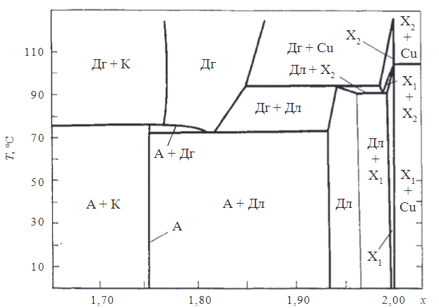

*Рисунок 15. Фазовая диаграмма системы Cu–S в области составов CuxS, пригодных для создания солнечных элементов со структурой CuxS–CuS: Дг – дигенит; К – ковеллит; Дл – дюрлит; Х1 – низкотемпературный халькоцит;*

*Х2 – высокотемпературный халькоцит; А – анилит*

В табл. 6.2 и 6.3 приведены типы кристаллической структуры, параметры решетки и характеристика кристаллических модификаций сульфида меди.

Удельное сопротивление пленок сульфида меди меняется в очень широком диапазоне: 8·10-3-5,2·103 Ом·см. С увеличением содержания серы удельное сопротивление уменьшается и наблюдается переход от высокоомного полупроводника Cu2S к CuS с металлическими свойствами

Кристаллическая структура сульфида меди практически не влияет на его электрические и оптические свойства, которые в основном зависят от концентрации вакансий меди, т. е. определяются составом вещества. Сульфид меди всегда имеет проводимость p-типа. С ростом содержания серы наблюдается снижение удельного сопротивления образцов, что соответствует переходу от высокоомного полупроводника Cu2S к CuS, обладающего металлическими свойствами.

Таблица 6.2. Параметры кристаллической решетки различных фаз CuхS

|  |  |  |  |  |  |  |  |  |
| --- | --- | --- | --- | --- | --- | --- | --- | --- |
| Параметр решетки, нм | Гексагональный CuS | Халькоцит | | Орторомбический дюрлит | Гексагональный Cu2S | Гексагональный  Cu1,91S | Тетрагональный  Cu1,96S | Псевдокубический дигенит |
| Орторомбический | Моноклинный |
| а | 0,3961 | 1,1848 | 1,5246 | 1,571 | 1,5475 | 1,1355 | 0,4008 | 0,556 |
| в | - | 2,7330 | 1,1884 | 1,356 | - | - | - | - |
| с | 0,6722 | 1,3497 | 1,3494 | 2,684 | 1,3356 | 1,3506 | 1,1268 | - |

Таблица 6.3. Характеристика кристаллических модификаций сульфидов меди*

|  |  |  |  |  |
| --- | --- | --- | --- | --- |
| Наименование показателя | CuS | α-Cu2S | β-Cu2S | γ-Cu2S |
| Сингония | Гексагональная | Ромбическая | Гексагональная | Кубическая |
| Параметры элементарной ячейки, нм:  А  В  С | 0,3796  -  1,636 | 1,119  2,728  1,341 | 0,389  -  0,668 | 0,5735  -  - |
| Число формульных единиц в ячейке | 6 | 96 | 2 | 4 |
| Пространственная группа | P63/mmc | Ab2m | P63/mmc | Fm3m |
| Плотность, г/см3 | 4.68 | 5.84 | 5.78 | 5.6 |
| ΔH°обр, кДж/моль | -53.2 | -79.6 | 5.61 | 1.21 |

* ΔH0обр перехода α →β при 103 °C, ΔH0обр перехода β →γ при 437 °C.

Кристаллическая структура сульфида меди с гранецентрированной кубической решеткой сульфида меди CuS (пр.гр. P63/mmc) представлена на рис. 16 (а) и гексагональной сингонией (рис. 16 (б)).

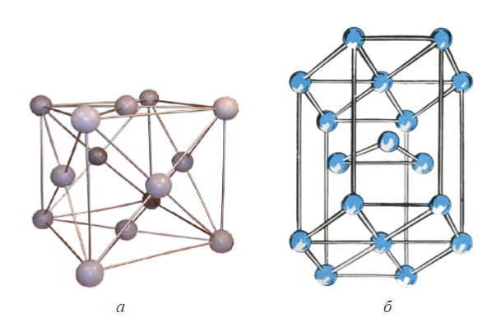

*Рисунок 16. Кубическая гранецентрированная решетка (а), гексагональная сингония (б) сульфида меди CuS*

Высокоомный полупроводник сульфид меди Cu2S (рис. 17) кристаллизуется в орторомбической структуре халькозина.

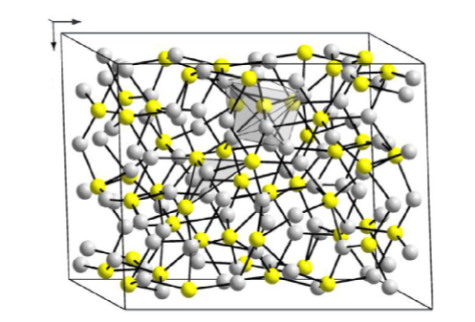

*Рисунок 17. Орторомбическая структура Сu2S (структура халькозина)*

Литературные данные содержат противоречивые сведения относительно оптических свойствах соединения CuxS, которые существенно зависят от структуры и химического состава. Оптическое поглощение в пленках CuxS в области межзонных переходов, как правило, связано с изменением х. Величина ширины запрещенной зоны в зависимости от величины х изменяется в широком интервале. В структурах типа халькозита Cu2S непрямые оптические переходы в объемных кристаллах имеют место при hv = 1,2 эВ, а прямые - при hv = 2,2 эВ. В тонких пленках Cu2S ширина запрещенной зоны равна 2,31 эВ.

***Методы получения тонких пленок сульфида меди***

Создание эффективных методов синтеза тонкопленочных солнечных элементов на основе халькогенидов металлов, имеющих уникальные оптические и электрофизические характеристики, является важной задачей современной полупроводниковой солнечной энергетики.

Методы получения тонкопленочных элементов позволяют задавать и регулировать определенные физические, оптические, кристаллографические свойства материала.

Получение качественных тонких пленок – сложная многопараметрическая задача. Основные управляющие параметры процесса - кристаллографическая ориентация подложки, качество ее поверхности, температура подложки, скорость нанесения пленки. Скорость нанесения пленки определяется как величиной пересыщения пара, так газодинамическими особенностями реактора.

Существуют различные методы получения индивидуального сульфида меди Cu2S:

* высокотемпературный твердофазный синтез за счет термического отжига шихты, состоящей из соединений меди и серы под слоем активированного угля;
* пиролиз;
* распыление;
* фотохимический метод;
* вакуумное испарение;
* химическое осаждение из водных растворов;
* послойная хемосорбция потенциалопределяющих ионов (Cu2+ или Cu+, S2-).

За счет послойной хемосорбции потенциалоопределяющих ионов из растворов электролитов были получены наночастицы сульфида меди в объеме полимерной матрицы.

Необходимо учитывать, что получение пленок CuS высокотемпературными методами затруднено из-за разложения сульфида меди при 220 °С на Cu2S и S.

***Получение сульфида меди методом гидрохимического осаждения***

Метод гидрохимического осаждения слоев сульфидов металлов основан на взаимодействии солей металла в щелочной среде с халькогенизатором с тиокарбамидом или его производными. Например, химическое осаждение Cu2S из водных растворов тиокарбамидом CS(NH2)2, тиосульфатом натрия Na2S2O3 в щелочной или кислой среде. В качестве соли меди используют либо хлорид CuCl2 либо сульфат CuSO4. В качестве комплексообразующего агента выступает винная кислота C4H6O6. Обычно в качестве лигандов для ионов меди служит аммиак NH3 и триэтаноламин C6H15NO3.

Значительное количество работ посвящено исследованию влияния рН, продолжительности осаждения, концентрации солей меди на получение тонких пленок сульфида меди различной структуры и морфологии поверхности.

Целенаправленный синтез пленок CuxS (1<x<2) облегчается за счет проведения предварительных термодинамических расчетов ионных равновесий в реакционной системе и проведения комплексных кинетических исследований. Использование различных по силе и дентатности комплексообразующих агентов оказывает значительное влияние на количество свободных ионов металла в водном растворе, и, соответственно, на скорость, механизм протекания процесса и морфологические особенности формирования тонкопленочного сульфида меди.

При взаимодействии смеси раствора сульфата меди CuSO4 и комплексообразователя (L), в качестве которого могут выступать NH3, Ac-, SCN-, En, Cit3- и другие, с тиокарбамидом протекает следующая химическая реакция с образованием CuS:

CuL2+х + N2H4CS + 4ОН- = CuS↓ + хL + CN22- + 4H2O

При этом возможно полное или частичное восстановление Cu(II) до ст.о. +1 тиокарбамидом, обладающим относительно высоким восстановительным потенциалом, который составляет –0,42 B. Основным продуктом окисления тиокарбамида является формамидиндисульфид:

2Cu2++ 2(NH2)2CS – 2e → 2Cu+ + NHNH2C-S-S-CNH2NH + 2H+

Введение солянокислого гидроксиламина NH2OH⋅HCl вследствие его высокого восстановительного потенциала –3,04 В обеспечивает присутствие в растворе ионов одновалентной меди Cu+.

Для оценки возможности образования сульфидов CuS, Cu2S и сопутствующих примесных фаз Cu(OH)2, CuCN2, CuOH и Cu2CN2 необходимо определить граничные условия их образования. Для количественного описания условий образования этих труднорастворимых соединений использован термодинамический подход с учетом размера критических зародышей.

Долевые концентрации комплексных форм меди в зависимости от величины pH для систем Cu2+–L–H2О и Cu+–L–H2О, которые включают рассматриваемые лиганды при концентрации соли меди (II), равной 0,005 моль/л, в графической форме представлены на рис. 18-22.

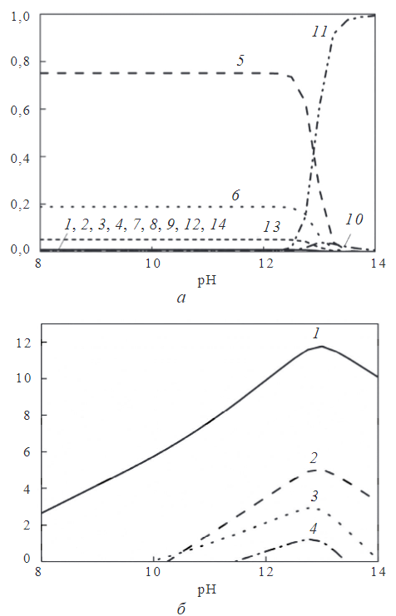

*Рисунок 18. Концентрации образующихся при 298 K в реакционной системе CuSO4 – NH3 – CS(NH2)2 комплексов Cu2+ (1), CuNH23+ (2), Cu(NH3)22+ (3), Cu(NH3)32+ (4), Cu(NH3)42+ (5), Cu(NH3)52+ (6), Cu(NH3)62+ (7), CuOH+ (8), Cu(OH)2 (9), Cu(OH)3- (10), Cu(OH)42- (11),CuNH3+ (12), Cu(NH3) 2+ (13), CuOH (14) (a); граничные условия формирования в системе CuS (1), Cu(OH)2 (2), Cu2S (3) и CuOH (4) с учетом кристаллизационного фактора (б)*

Из рис. 18 видно, что до рН 12,5 ионы меди в водном растворе присутствуют в основном в форме Cu(NH3)5+ (до 0,75).

В ацетатной системе (см. рис. 19 (а)) до рН<7 преимущественно присутствуют комплексы CuAc+ (0,55) и CuAc2 (0,35), а в цитратной - CuCit2- (0,80) (см. рис. 22, (а)).

Роданидная система (см. рис. 20 (а)) содержит в основном комплекс Cu(SCN)- (0,95), а этилендиаминовая до рН<13 содержит только Cu(En)22+ (100 %) (см. рис. 21 (а)). Существование гидроксокомплексов меди Cu(OH)42- при использовании в качестве комплексообразователей цитрат-, ацетат-, и роданид-ионов, а также и аммиака возможно в значительных количествах (>0,90) при рН>13. При использовании этилендиамина как комплексующего агента для ионов меди(II) доля образующегося гидроксокомплекса Cu(OH)4- возрастает до 0,20 в интервале значений рН от 13 до 14.

Анализ ионных равновесий показывает, что в аммиачных водных растворах при значениях рН выше 11,0 доминирующими являются комплексы Cu(NH3)4+, а в ацетатной системе при рН около 5,5 преобладают комплексы CuAc+, влияние которых на морфологию осажденных тонкопленочных слоев сульфида меди будет исследовано в настоящей работе.

Термодинамическая оценка, выполненная для аммиачной системы при значениях концентраций [NH3·Н2O] = 1,0 моль/л, [CS(NH2)2] = 0,005 моль/л и температуре 298 K с учетом кристаллизационного фактора, представлена на рис. 18(б). Концентрационная область для аммиачной системы, находящаяся между зависимостями 1 и 2, соответствует образованию единственной фазы – CuS, а между зависимостями 3 и 4 – фазе Cu2S. В области рН, находящейся ниже кривой 2, возможно совместное существование CuS и Cu(OH)2, а ниже кривой 4 – происходит соосаждение двух соединений Cu2S и CuOH. Термодинамические расчеты показали, что образование цианамидов меди CuCN2 и Cu2CN2 невозможно.

В ацетатной системе (см. рис. 19 (б)) видно, что доминируют комплексные соединения меди в степени окисления 2+, например, CuAc+, CuAc2 и гидроксокомплексы такие, например, как CuOH+, Cu(OH)2, Cu(OH)3-, Cu(OH)42-, при этом существует возможность образования сульфида CuS (1) и примесной фазы гидроксида Cu(OH)2 (2).

Роданидная система (см. рис. 20 (б)) содержит большое количество как двух-, так и одновалентных комплексов меди, поэтому на зависимости рС = f(рН) наблюдается возможность образования сульфидов CuS (1) и Cu2S (3), гидроксидов Cu(OH)2 (2) и CuOH (4), а также цианамида CuCN2 (5).

Зависимость положения границы образования CuS и Cu(OH)2 в системе CuSO4-En-CS(NH2)2 с учетом комплексных соединений как одно-, так и двухвалентной меди показана на рис. 21 (б). Исходя из представленных данных, получение пленок CuS в области рН водных растворов от 9,5 до 12,5, а в более щелочной среде (pH>12,5) осложнено образования гидроксида меди Cu(OH)2.

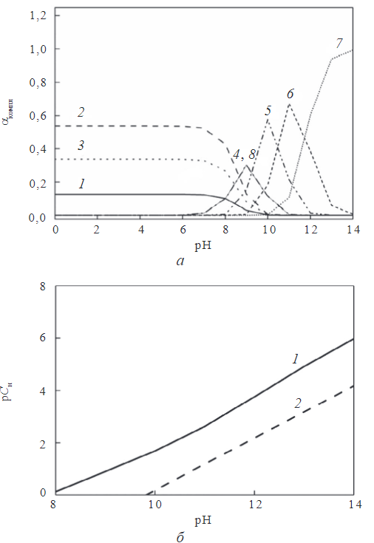

*Рисунок 19. Концентрации образующихся при 298 K в реакционной системе CuSO4 – NаАс – CS(NH2)2 комплексов Cu2+ (1), CuАс+ (2), Cu(Ас)2(3), CuOH+ (4), Cu(OH)2 (5), Cu(OH)3- (6), Cu(OH)42- (7), CuOH (8) (a); граничные условия формирования в системе CuS (1), Cu(OH)2 (2) с учетом кристаллизационного фактора (б). Расчет выполнен при [NаАс] = 1,0 моль/л, [CS(NH2)2] = 0,005 моль/л*

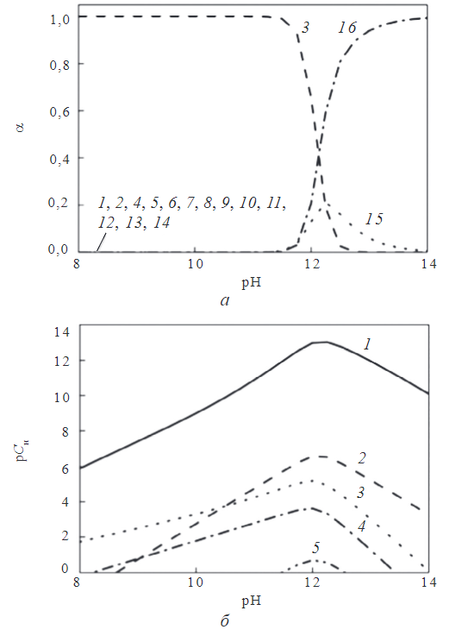

*Рисунок 20. Концентрации образующихся при 298 K в реакционной системе CuSO4 – NаSCN – CS(NH2)2 комплексов Cu2+ (1), CuSCN(2), Cu(SCN)2- (3), Cu(SCN)32– (4), Cu(SCN)43– (5), Cu(SCN)53–(6), Cu(SCN)65- (7), CuOH (8), CuSCN+ (9), Cu(SCN)2 (10), Cu(SCN)3- (11), Cu(SCN)42- (12), CuOH+ (13), Cu(OH)2 (14), Cu(OH)3– (15), Cu(OH)42- (16) (a); граничные условия образования в системе CuS (1), Cu(OH)2 (2), Cu2S (3),CuOH (4) и СuCN2 (5) с учетом кристаллизационного фактора (б).*

*Расчет выполнен при [NaSCN] = 1,0 моль/л, [CS(NH2)2] = 0,005 моль/л*

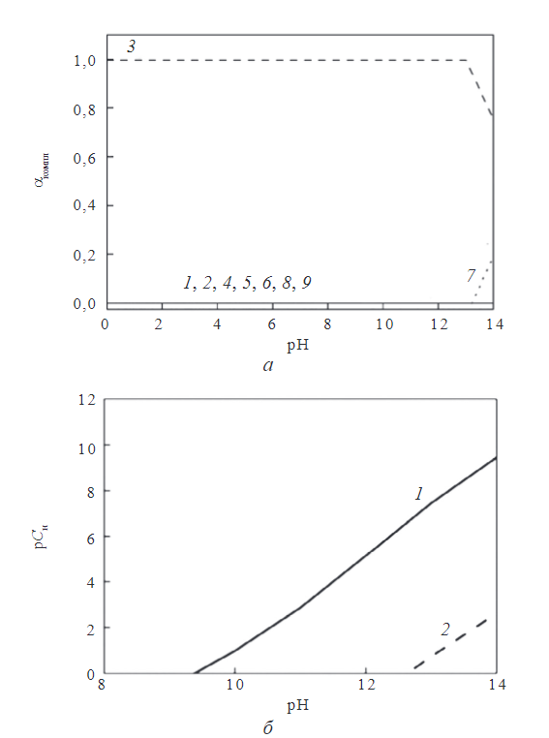

*Рисунок 21. Концентрации образующихся при 298 K в реакционной системе CuSO4 - En - CS(NH2)2 комплексов Cu2+ (1), CuEn2+ (2), Cu(En)22+ (3), CuOH+ (4). Cu(OH)2 (5), Cu(OH)3- (6), Cu(OH)42- (7), CuEn+ (8), CuOH (9) (a); граничные условия образования в системе CuS (1), Cu(OH)2 (2) с учетом кристаллизационного фактора (б).*

*Расчет выполнен при [En] = 1,0 моль/л, [CS(NH2)2] = 0,005 моль/л*

Расчет начальной концентрации металла в зависимости от рН среды для системы CuSO4 - Cit3- - CS(NH2)2 при 298 K с учетом образования критического зародыша показаны на рис. 22 (б). Область образования твердофазного сульфида CuS ограничена зависимостями 1 и 2, между зависимостями 2 и 3 возможно образование гидроксида меди Cu(OH)2, что ведет к загрязнению сульфида меди CuS. Ниже зависимости 3 появляется вероятность совместного осаждения осаждения CuS и цианамида CuCN2. Образование твердых фаз CuS и Cu(OH)2 невозможно выше линии 1.

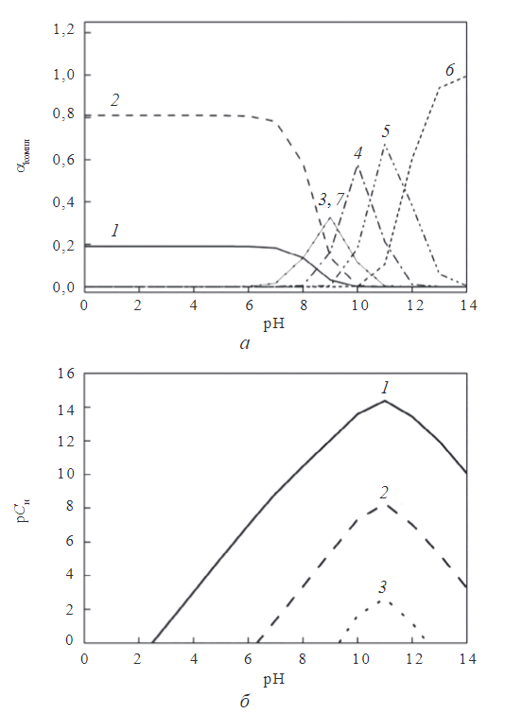

*Рисунок 22. Долевые концентрации образующихся при 298 K в реакционной системе CuSO4 – Na3Сit – CS(NH2)2 комплексов Cu2+ (1),CuСit– (2), CuOH+ (3), Cu(OH)2 (4), Cu(OH)3- (5), Cu(OH)42- (6), CuOH (7) (a); граничные условия образования в системе CuS (1), Cu(OH)2 (2), CuCN2 (3) с учетом кристаллизационного фактора (б).*

*Расчет выполнен при [Na3Cit] = 1,0 моль/л, [CS(NH2)2] = 0,005 моль/л*

Данные расчетов позволили обоснованно выбрать область pH и концентрации компонентов реакционных систем CuSO4-L-CS(NH2)2 (где L - NH3, Ac-, SCN-, En, Cit3-) для синтеза порошков и пленок сульфидов меди(I,II). Изменение температуры гидрохимического синтеза позволяет несколько расширить или сузить область осаждения сульфида меди.

Для сопоставления результатов проведенных термодинамических расчетов и выяснения влияния природы лиганда на формирование тонкопленочной структуры сульфида меди были выбраны реакционные системы с различающимися значениями рН среды (аммиачная и ацетатная) с рН осаждения соответственно 11,45 и 5,35.

6.2 Экспериментальная часть

***Методика гидрохимического синтеза пленок CuS***

***Химические реактивы***

Для синтеза полупроводниковых пленок сульфида меди Cu2-хS (где х = 1-2) используют следующие химические реактивы:

* 1,0 М водный раствор меди азотнокислой, Cu(NO3)2, хч;
* 1,0 М водный раствор меди сернокислой, CuSO4, хч;
* 2,0 М водный раствор меди сернокислой, CuCl2, хч;
* 1,5 М водный раствор тиомочевины, N2H4CS, хч;
* 25 % водный раствор аммиака, NH3·H2O, чда;
* 0,5 М гидроксиламин солянокислый, NH2OH·HCl, чда;
* 5 М этилендиамин, (NH2)2(CH2)2, чда;
* 4 М ацетат натрия, NaCH3COO, чда;
* уксусная кислота, CH3COOH, конц.

Водный раствор аммиака и этилендиамина в реакционной смеси несут одновременно функцию комплексообразующего и щелочного агента. При использовании реакционной смеси с рН 5,35-5,4 ацетат натрия выступает в качестве лиганда для ионов меди.

Концентрации исходных растворов необходимо уточнять у преподавателя.

***Методика процесса осаждения***

В качестве материала подложек для осаждения пленок сульфида меди(I,II) используется ситалл марки СТ-50-1.

Для осаждения пленок CuS необходимо использовать реакционную смесь при строгом соблюдении порядка сливания реагентов:

1) к раствору хлорида кадмия CuCl2 приливают раствор этилендиамина N2C2H8, расчетное количество воды, затем добавляют тиокарбамид N2H4CS (этилендиаминная система).

Процесс гидрохимического осаждения проводят при температуре 353 K в течение 1,5 часов. Цвет полученных пленок меняется от сероватого до темно-синего;

2) для осаждения пленок Cu2S используют реакционную смесь, при сливании растворов реагентов в следующем порядке: к раствору соли меди, например, нитрата меди Cu(NO3)2 добавляют аммиак, затем вводят раствор гидроксиламина до обесцвечивания получившегося аммиаката, что свидетельствует о полном восстановлении меди до степени окисления +1, затем добавляют расчетное количество воды, последним вносят тиокарбамид N2H4CS. Процесс гидрохимического осаждения проводят при температуре 348 K в течение одного часа. По окончании процесса осаждения получают зеркальные пленки сульфида меди коричневатого цвета с ровной, однородной и блестящей поверхностью;

3) для осаждения пленок Cu2S используют реакционную смесь, порядок сливания реагентов в которой следующий: к раствору нитрата меди CuSO4 добавляют ацетат натрия, необходимое количество воды, вводят тиокарбамид N2H4CS, рН реакционной смеси доводят уксусной кислотой до значений 5,35-5,40. Процесс гидрохимического осаждения осуществляют при фиксированной температуре 353 K в течение 45 мин.

***Выполняемые задания***

При выполнении лабораторной работы могут быть реализованы следующие варианты задания:

а) гидрохимический синтез сульфида меди CuS провести из этилендиаминной системы;

б) гидрохимический синтез пленок сульфида меди Cu2S провести из гидроксиламмиачной системы при использовании соли меди с различным анионом;

в) гидрохимический синтез пленок сульфида меди Cu2S провести из ацетатной системы.

***Порядок проведения работы***

Получив от преподавателя задание на работу, выполнять ее необходимо в следующей последовательности:

1) провести расчет заданных составов реакционных смесей, результаты показать преподавателю;

2) включить термостат (термобаню) и установить на контактном термометре заданную температуру синтеза;

3) взять заданное число подложек из ситалла или стекла, протереть их поверхность содой, установить во фторопластовые держатели и провести подготовку их поверхности к осаждению пленок. Подготовленные подложки опустить в дистиллированную воду;

4) подготовить к работе реакторы, приготовить в них реакционные смеси, обращая особое внимание на порядок сливания реагентов и точность отбора проб;

5) опустить держатели с подложками в реакционную смесь, плотно закрыть реакторы и установить их в термостат. Для каждого из них записать время начала процесса осаждения;

6) после окончания процесса осаждения в той же последовательности достать реакторы из термостата, извлечь держатели с подложками, промыть, просушить синтезированные пленки, запечатать их в пронумерованные пакетики для последующих исследований;

7) провести утилизацию отработанных реакционных смесей, следуя указаниям преподавателя.

***Приготовление реакционной смеси***

В работе используются следующие составы реакционной смеси, моль/л:

A. [Cu(NO3)2] = 0,005 [NH3·H2O] = 1,0 [N2H4CS] = 0,005

В. [CuSO4] = 0,04 [NH3·H2O] = 1,0 [NH2OH·HCl] = 0,04 [N2H4CS] = 0,40

Б. [Cu(NO3)2] = 0,04 [(NH2)2(CH2)2] = 0,3 [N2H4CS] = 0,45

Г. [CuSO4] = 0,03 [NaCH3COO] = 2,0 [N2H4CS] = 0,016 рН 5,35-5,4 (CH3COOH)

Рабочий раствор готовят смешением рассчитанных объемов исходных веществ. Расчет требуемых объемов реагентов ведется с учетом рабочего объема реакционной смеси 50 мл.

***Пример расчета.***

Определить объем 0,04 моль/л рабочего раствора Cu(NO3)2 в миллилитрах, необходимый для приготовления 50 мл реакционной смеси.

Исходная концентрация соли меди равна 1,0 моль/л.

$V_{{Cu(NO}_{3})_{2}}= \frac{50*0.04}{1.0}=2.0$ (6.1)

Объем добавляемой дистиллированной воды определяется по разности между 50 мл и суммарным объемом всех компонентов системы:

$V_{H_{2}O}=50-(V_{{Cu(NO}_{3})_{2}}+ V_{{NH}_{4}OH}+ V_{N_{2}H_{4}CS})$ (6.2)

Реакционная смесь готовится в реакторе следующим образом: вносят расчетный объем соли меди, затем вводится дистиллированная вода, при постоянном перемешивании приливают по каплям расчетный объем аммиака (этилендиамина) и тиомочевины. Раствор перемешивают сразу опускают подготовленную подложку. Фиксируют время начала процесса, реактор плотно закрывают и ставят в термостат.

При приготовлении ацетатной реакционной смеси в реактор вводят расчетный объем соли меди, затем вводится дистиллированная вода, при постоянном перемешивании приливают по каплям расчетный объем ацетата натрия, тиомочевины и на рН-метре устанавливают рН 5,35-5,40 концентрированной уксусной кислотой. Температура и время синтеза пленок задаются преподавателем.

***Требования к оформлению отчета***

Отчет должен состоять из следующих разделов:

-введения с формулировкой цели работы;

-теоретической части;

-экспериментальной части;

-выводов по работе.

Во введении формулируются цель работы и ее практическая значимость.

В теоретической части описываются основы гидрохимического метода синтеза сульфидов металлов, его основные достоинства, а также положения о возможных механизмах процесса, продуктах гидролитического разложения тиомочевины.

В экспериментальной части подробно описываются гидрохимическое осаждение пленок сульфида меди(I, II), технология подготовки подложек, порядок приготовления реакционной смеси, условия проведения процесса синтеза (температура, время).

Выводы по работе должны содержать подробное описание полученных пленок сульфида меди(I,II): цвет, однородность слоя, уровень адгезии, изменение степени отражения света в зависимости от соли меди в реакционной смеси, или рН среды.

6.3 Вопросы:

* Где применяются пленки сульфида меди(I,II)?
* В каких пределах изменяется ширина запрещенной зоны сульфида меди и почему?
* В каком виде встречается сульфид меди (I) в природе?
* Какие модификации Cu2S вы знаете? Насколько они устойчивы при нагреве?
* Какие методы получения сульфида меди вам известны?
* Гидрохимическое осаждение сульфида меди идет по гомогенному или гетерогенному механизму?
* В чем суть гидроксидной схемы осаждения пленок сульфидов металлов?
* Каковы основные компоненты реакционной смеси, используемой в лабораторной работе при получении сульфида меди(I,II)?
* Какую роль выполняет гидроксиламин?
* Какова роль в реакционной смеси аммиака, этилендиамина, ацетата натрия?
* Какова технология подготовки поверхности подложек? В чем важность этой операции?
* Почему необходим определенный порядок сливания компонентов реакционной смеси?

# ИСПОЛЬЗОВАННЫЕ ИСТОЧНИКИ

1. Новокрещенова Е.П. Введение в кристаллохимию полупроводников // <https://studfile.net/preview/4288367/page:11>
2. Самые дешёвые энергоресурсы на планете // <http://rosinvest.com/acolumn/blog/new_toplevo/362.html>
3. Heinz K., Hammer L. Epitaxial cobalt oxide films on Ir(100) - the importance of crystallographic analyses // J. Phys.: Condens. Matter. 2013. V.25. P. 1- 20.
4. Cho S.B., Sim E.S., Chung Y.C. Elucidating the unintentional p-type nature of spinel Co3O4: A defect study using ab-initio calculation // J. Eur. Ceram. Soc. 2018. V. 38, P. 629-635.
5. Николаева Н.С., Иванов В.В., Шубин А.А. Синтез высокодисперсных форм оксида цинка: химическое осаждение и термолиз // Journal of Siberian Federal University. Chemistry. 2010. № 2. С. 153-173.
6. Лидин Р.А. Молочко В.А. Андреева Л.Л. Химические свойства неорганических веществ. – М.: КолосС, 2008. 432 с.
7. Vaezi M.R., Sadrnezhaad S.K Improving the electrical conductance of chemically deposited zinc oxide thin ﬁlms by Sn dopant // Materials Science and Engineering. 2007. B 141. P. 23–27.
8. Соколов П.С. Синтез и изучение механизма формирования наночастиц оксида цинка в солевых матрицах // Альтернативная энергетика и экология. 2007. Т. 1. №1. С. 133-134.
9. Учебно-методический комплекс *дисциплины* «Процессы получения наночастиц и наноматериалов» подготовки магистров по направлению подготовки «Нанотехнология» с профилем подготовки «Функциональные наноматериалы и высокочистые вещества», Российский химико-технологический университет им. Д.И. Менделеева, 2018, 98 с.
10. Владимирова С.Н. Нанокристаллические материалы на основе Со3О4 для газовых сенсоров: автореф. дисс. …к.х.н. – Москва, 2019. – 24 с.
11. Аликберова Л.Ю., Лидин Р.А., Молочко В.А. и Логинова Г.П. Практикум по общей и неорганической химии. Учебное пособие для студ. высш. учеб. заведений. – М.: ВЛАДОС, 2004. – 320 с.
12. Ванецев А.С., Кецко В.А. Эволюция микроструктуры индивидуальных оксидов металлов при микроволновом воздействии // Конденсированные среды и межфазные границы. 2009. Т. 11. №4. С. 280-289.
13. Саломатина А.И. Синтез наночастиц серебра методами «зеленой химии» // Успехи химической физики: сборник тезисов докладов на III Всероссийской молодежной конференции. – Черноголовка. 2016. С. 190.
14. Steven J. Oldenburg. Silver Nanoparticles: Properties and Applications // <https://www.sigmaaldrich.com/technical-documents/articles/materials-science/nanomaterials/silver-nanoparticles.html>

**Рекомендуемые источники для самостоятельного изучения**

* Джардималиева Г. И., Кыдралиева К. А., Метелица А. В., Уфлянд И. Е. Наноматериалы. Свойства и сферы применения. – Санкт-Петербург: Лань, 2020. – 200 с.
* Сергеев Г.Б. Нанохимия. – М.: Изд-во МГУ, 2003. – 288 с.
* Богатство Наномира/ под ред. Третьяков Ю.Д. – М.: БИНОМ. Лаборатория знаний, 2010. – 171 с.
* Грачев В.И., Марголин В. И., Жабрев В. А., Тупик В. А. Основы синтеза наноразмерных частиц и пленок – Ижевск: Удмуртия, 2014. – 479 с.
* Фомичев В.В. Электронная спектроскопия и ее применение в химических исследованиях. Учебное пособие. – М.: РТУ МИРЭА, 2020. – 64 с.
* Носикова Л. А., Кочетов А. Н., Цивадзе А. Ю. [Исследование образцов с помощью рентгенофазового анализа: практикум – М.: РТУ МИРЭА, 2021. – 64](https://library.mirea.ru/share/3942) с.

# СВЕДЕНИЯ ОБ АВТОРАХ

Волчкова Елена Владимировна, к.х.н., звание доцент, доцент, кафедра Химии и технологии редких элементов им. К.А. Большакова (ХТРЭ), Института тонких химических технологий имени М.В. Ломоносова, РТУ-МИРЭА.

Чернышова Оксана Витальевна, к.т.н., звание доцент, доцент, кафедра Химии и технологии редких элементов им. К.А. Большакова (ХТРЭ), Института тонких химических технологий имени М.В. Ломоносова, РТУ-МИРЭА